

MEMORIA DEL DEPARTAMENTO:

ACTIVIDADES COMPLEMENTARIAS Y EXTRAESCOLARES
2013/2014.

PROFESORES:
ENCARNA BERMÚDEZ GÓMEZ (DEPARTAMENTO DE LENGUA Y LITERATURA).
MARINO ALEJANDRO ÁLVAREZ RUIZ (DEPARTAMENTO DE EDUCACIÓN FÍSICA Y DEPORTIVA).
JOSÉ MARÍA GARCÍA DEL CAMPO (JEFE DE DEPARTAMENTO).

ÍNDICE DE LA MEMORIA.
DEL DEPARTAMENTO DE ACTIVIDADES COMPLEMENTARIAS Y EXTRAESCOLARES

Página 3. CINE EN LA ENSEÑANZA. PELÍCULA TITULADA, MUNDO PEQUEÑO.
Página 4. SENDERISMO.
Página 5. RECREOS SALUDABLES. LA FRUTA.
Página 6. VISITA AL CENTRO ICTIOLÓGICO DE ARREDONDO
Página 7. VISITA A ONCE.
Página 9. CHARLA DEL CENTRO DE ASISTENCIA A LAS VICTIMAS DE AGRESIONES SEXUALES.(CAVAS).

Página 10. CHARLA DEL CENTRO RETO (SOUCAN)

Página 11. CHARLA DEL PARAOLIMPICO.

Página 12. Regeneración de zonas degradadas.
Página 13. TORREÓN DE LA FÍSICA.
Página 14. VISITA A BURGOS.
Página 15. JORNADAS DE ORIENTACIÓN DE LA UNIVERSIDAD DE CANTABRIA (SOUCAN)
Página 16. CUENTA CUENTOS.
Página 17. DÍA DE LA PAZ.
Página 18. PLAN DE SEGURIDAD ESCOLAR.
Página 19. Encuentro literario con el escritor: Marcos Díez. Desdoblados
Página 20. PALENCIA.
Página 21. ENSEÑANZA DEL ESQUÍ.
Página 22. CINE EN LA ENSEÑANZA. PELÍCULA TITULADA, LOS DESCENDIENTES.
Página 23. RECREOS SALUDABLES. LA FRUTA.
Página 24. TEATRO FRANCÉS OBRA: “ le Tartuffe ”
Página 25. TEATRO DE LENGUA
Página 26. GOTAS POR NÍGER.
Página 27. VISITA A LA UNIVERSIDAD DE CANTABRIA.
Página 28. SALAMANCA
Página 29. TEATRO GRECOLATINO
Página 30. REFINERÍA PETRONOR.
Página 31. RECICLADO
Página 32. VISITA A MADRID.
Página 33. PRIMEROS AUXILIOS.
Página 34. BIARRITZ”
Página 35. JORNADA CULTURAL
Página 36. CELEBRACIÓN DEL DÍA DEL LIBRO.
Página 38. RESIDENCIA DE ANCIANOS DE LAREDO.
Página 39. TALLER DE SEXUALIDAD
Página 40. MADERA DE SER
Página 41. CINE EN LA ENSEÑANZA. PELÍCULA TITULADA, LA PARTE DE LOS ÁNGELES.
Página 42. REMO
Página 43. TALLER ONG.
Página 44. VISITA A LOS CICLOS FP
Página 45. TALLER DE CONSUMO.
Página 46. CONCURSO DE ROBOTS.
Página 47. VISITA A BILBAO.
Página 48. CONFERENCIA SOBRE VOLCANES: “GÉNESIS: UN MUNDO EN ACTIVIDAD”
Página 49. VIAJE A ROMA. VIAJE DE ESTUDIOS DE 2º BACHILLERATO.
Página 50. CONCURSO DE ROBOTS.
Página 51. CONCLUSIONES.

ACTIVIDADES DEL PRIMER TRIMESTRE

NOMBRE DE LA ACTIVIDAD:
CINE EN LA ENSEÑANZA. PELÍCULA TITULADA, MUNDO PEQUEÑO.

PROPUESTA DEL DEPARTAMENTO DIDÁCTICO O TUTORÍA:
Orientación y DACEX.
- FECHA DE REALIZACIÓN:  - 14 octubre de 2013. | - DURACIÓN:  - 3 Horas.
- GRUPOS QUE PARTICIPAN 4º A, B, C, E.S.O. 3º Diversificación E.S.O. PCPI.  - NÚMERO DE ALUMNOS::  - 90 ALUMNOS. | - JUSTIFICACIÓN DE LA PARTICIPACIÓN DE LOS GRUPOS:  - Son alumnos que se encuentran en la edad de incorporación a la vida adulta y laboral después de este curso, y se les tiene que informar sobre los diversos valores con los que tendrán que enfrentarse y usar en u integración a una vida independiente.
- PROFESORES QUE PARTICIPAN: (INDICAR EL DEPARTAMENTO):

José Ángel Olavarría (4º Diversificación), Beatriz Molleda (4º A E.S.O.), Emi Garitacelaya (4º B E.S.O.), Margarita Martínez (4º C E.S.O.), Begoña (PCPI),

- RUTA DETALLADA Y HORARIO PREVISTO:  - I.E.S. Valentín Turienzo de Colindres- Casa de Cultura de Colindres. | - PRESUPUESTO ,(SIEMPRE QUE SEA NECESARIO, DESGLOSADO):  - Gratuito, ya que lo patrocina el Excelentísimo Ayuntamiento de Colindres y la Consejería de Cultura del Gobierno de Cantabria.
- JUSTIFICACIÓN DESDE EL PUNTO DE VISTA DIDÁCTICO, EN RELACIÓN CON LOS TEMAS PROGRAMADOS A LOS NIVELES QUE PARTICIPAN:
- Acercar al alumnado a la observación, contemplación, análisis de ciertos temas (transversales), que pueden afectar al buen desarrollo de su vida. Se trabajará en tutorías.

- OBJETIVOS QUE SE BUSCAN CONSEGUIR CON LA SALIDA, DESDE EL PUNTO DE VISTA DIDÁCTICO, EN RELACIÓN CON LOS TEMAS PROGRAMADOS A LOS NIVELES QUE PARTICIPAN:  - Aprender a desarrollarse como persona.  B-  C-  D-  E- | - CONSECUCIÓN DE LOS OBJETIVOS QUE SE BUSCABAN CONSEGUIR CON LA SALIDA, DESDE EL PUNTO DE VISTA DIDÁCTICO, EN RELACIÓN CON LOS TEMAS PROGRAMADOS A LOS NIVELES QUE PARTICIPAN:  A- Aprender a desarrollarse como persona.  B-  C-  D-  E-
- MATERIAL DIDÁCTICO QUE SE APORTA A LOS PARTICIPANTES:
- El material lo aporta la empresa que desarrolla el Cine en La Enseñanza, consta de un cuadernillo para el profesorado y uno para el alumnado que se desarrollará en las tutorías.

- ACTIVIDADES A REALIZAR POR LOS ALUMNOS PARTICIPANTES:  A-Visionado de la película.  B-Desarrollo del cuadernillo en las tutorías. | - ACTIVIDADES A REALIZAR POR LOS ALUMNOS NO PARTICIPANTES:  - La participación es obligatoria y con posibilidad de ser evaluable, ya que es una actividad extraescolar insertada en el curriculum del Departamento de Orientación, es gratuita, y hay posibilidad de realizar tarea, aún no asistiendo. Recordar que es necesario la autorización del padre, en este caso, pues se realiza fuera de las dependencias del Centro, sin que esto sea motivo para la no evaluación.
- INCIDENCIAS (ALUMNOS/AS, PROFESORES/AS, AUTOBÚS, PERSONAL EXTERNO ETC.)  - Ninguna. | - EVALUACIÓN (ALUMNOS/AS, PROFESORES/AS, AUTOBÚS, PERSONAL EXTERNO ETC.):  - Valoración positiva de la actitud y comportamiento de los alumnos. El tema tratado en la película se trabajará en tutoría.  Es interesante apuntar, que en la tutoría se debería de explicar el doble sentidos de cierta escena, en las cuales hay una apariencia que oculta sentimientos reales y que los alumnos no son capaces de entrever y se fijan solamente en lo aparente y “guai” de la situación.

NOMBRE DE LA ACTIVIDAD:
SENDERISMO.

PROPUESTA DEL DEPARTAMENTO DIDÁCTICO O TUTORÍA:
Educación Física y Deportiva junto con el de Ciencias Naturales.
- FECHA DE REALIZACIÓN:  - 17 Octubre de 2013. | - DURACIÓN:  - 8:30- 14:30.
- GRUPOS QUE PARTICIPAN. 1º ESO  - NÚMERO DE ALUMNOS::83  - ALUMNOS. | - JUSTIFICACIÓN DE LA PARTICIPACIÓN DE LOS GRUPOS:  Perteneciente al bloque de actividades en el medio natural de Educación Física y en Ciencias Naturales el objetivo era fomentar actitudes de respeto y conservación del medio ambiente.
- PROFESORES QUE PARTICIPAN: (INDICAR EL DEPARTAMENTO):
- (Educación Física y Ciencias Naturales)
- Marino Alejandro Álvarez (Educación Física)
- Felipe Camino Nates (Educación Física)
- Elisa Piedra ( Ciencias Naturales)
- Ana Lomas (Ciencias Naturales)

- RUTA DETALLADA Y HORARIO PREVISTO:  - Itinerario guiado por el monte Buciero.  - Ruta de 9 a 13:30 horas. | - PRESUPUESTO ,(SIEMPRE QUE SEA NECESARIO, DESGLOSADO):  - 5 Euros por alumno ( 1 Euro la actividad y 4 Euros el autobús)
- JUSTIFICACIÓN DESDE EL PUNTO DE VISTA DIDÁCTICO, EN RELACIÓN CON LOS TEMAS PROGRAMADOS A LOS NIVELES QUE PARTICIPAN:
Perteneciente al bloque de actividades en el medio natural de Educación Física y en Ciencias Naturales el objetivo era fomentar actitudes de respeto y conservación del medio ambiente.

- OBJETIVOS QUE SE BUSCAN CONSEGUIR CON LA SALIDA, DESDE EL PUNTO DE VISTA DIDÁCTICO, EN RELACIÓN CON LOS TEMAS PROGRAMADOS A LOS NIVELES QUE PARTICIPAN:  B-Comprender la influencia de los factores bióticos y abióticos  C-Relacionar el clima de Cantabria con la vegetación existente.  D-Conocer los valores ecológicos del PNMSVJ.  E-Fomentar actitudes de respeto del medio ambiente. | - CONSECUCIÓN DE LOS OBJETIVOS QUE SE BUSCABAN CONSEGUIR CON LA SALIDA, DESDE EL PUNTO DE VISTA DIDÁCTICO, EN RELACIÓN CON LOS TEMAS PROGRAMADOS A LOS NIVELES QUE PARTICIPAN:  Se han conseguido todos los objetivos.
- MATERIAL DIDÁCTICO QUE SE APORTA A LOS PARTICIPANTES: NO

- ACTIVIDADES A REALIZAR POR LOS ALUMNOS PARTICIPANTES: NO | - ACTIVIDADES A REALIZAR POR LOS ALUMNOS NO PARTICIPANTES: NO
- INCIDENCIAS (ALUMNOS/AS, PROFESORES/AS, AUTOBÚS, PERSONAL EXTERNO ETC.)  Ninguno | - EVALUACIÓN (ALUMNOS/AS, PROFESORES/AS, AUTOBÚS, PERSONAL EXTERNO ETC.):  Todo transcurrió según lo previsto.

NOMBRE DE LA ACTIVIDAD:
RECREOS SALUDABLES. LA FRUTA.

PROPUESTA DEL DEPARTAMENTO DIDÁCTICO O TUTORÍA:
Educación Física y Orientación.
- FECHA DE REALIZACIÓN:  - 28, 29, 30, y 31, octubre de 2013, 4 de diciembre | - DURACIÓN:  - Recreo.
- GRUPOS QUE PARTICIPAN.  - NÚMERO DE ALUMNOS::  - Todos | - JUSTIFICACIÓN DE LA PARTICIPACIÓN DE LOS GRUPOS:  - Proyecto de escuelas promotoras de salud.
- PROFESORES QUE PARTICIPAN: (INDICAR EL DEPARTAMENTO):Felipe Camino Nates y Marino Alejandro Álvarez (EF)

- RUTA DETALLADA Y HORARIO PREVISTO:  - Patio del Centro. | - PRESUPUESTO ,(SIEMPRE QUE SEA NECESARIO, DESGLOSADO):  - Gratuito, financiado por las escuelas promotoras de salud.
- JUSTIFICACIÓN DESDE EL PUNTO DE VISTA DIDÁCTICO, EN RELACIÓN CON LOS TEMAS PROGRAMADOS A LOS NIVELES QUE PARTICIPAN:
- Fomento para alumnos y profesores de estilos de vida saludable respecto a la alimentación.
- OBJETIVOS QUE SE BUSCAN CONSEGUIR CON LA SALIDA, DESDE EL PUNTO DE VISTA DIDÁCTICO, EN RELACIÓN CON LOS TEMAS PROGRAMADOS A LOS NIVELES QUE PARTICIPAN:  - Fomentar estilos de vida saludable  - Intentar modificar la comida de nuestros alumnos.  C-  D-  E- | - CONSECUCIÓN DE LOS OBJETIVOS QUE SE BUSCABAN CONSEGUIR CON LA SALIDA, DESDE EL PUNTO DE VISTA DIDÁCTICO, EN RELACIÓN CON LOS TEMAS PROGRAMADOS A LOS NIVELES QUE PARTICIPAN:  A- Conseguido  B-Conseguido  C-  D-  E-
- MATERIAL DIDÁCTICO QUE SE APORTA A LOS PARTICIPANTES: Nada

- ACTIVIDADES A REALIZAR POR LOS ALUMNOS PARTICIPANTES:  A-  B- | - ACTIVIDADES A REALIZAR POR LOS ALUMNOS NO PARTICIPANTES:
- INCIDENCIAS (ALUMNOS/AS, PROFESORES/AS, AUTOBÚS, PERSONAL EXTERNO ETC.)  - Ninguna. Cada alumno puede coger 2 piezas de fruta. | - EVALUACIÓN (ALUMNOS/AS, PROFESORES/AS, AUTOBÚS, PERSONAL EXTERNO ETC.):  - Se limitó a publicitar su trabajo.

NOMBRE DE LA ACTIVIDAD:
VISITA AL CENTRO ICTIOLÓGICO DE ARREDONDO

PROPUESTA DEL DEPARTAMENTO DIDÁCTICO O TUTORÍA:
Ciencias Naturales.
- FECHA DE REALIZACIÓN:  - 6 noviembre de 2013. | - DURACIÓN:  - 8:30- 14:30.
- GRUPOS QUE PARTICIPAN. 2º ESO  - NÚMERO DE ALUMNOS::  - 70 ALUMNOS. | - JUSTIFICACIÓN DE LA PARTICIPACIÓN DE LOS GRUPOS:  El objetivo era fomentar actitudes de respeto y conservación del medio ambiente.
- PROFESORES QUE PARTICIPAN: (DEPARTAMENTO DE CIENCIAS NATURALES):

- Alberto Rodríguez ( Ciencias Naturales)
- Elisa Piedra ( Ciencias Naturales)
- Ana Lomas (Ciencias Naturales)

- RUTA DETALLADA Y HORARIO PREVISTO:  - Ruta hasta el nacimiento del río Asón y visita al Centro Ictiólógico de Arredondo.  - Ruta de 9 a 13:30 horas. | - PRESUPUESTO ,(SIEMPRE QUE SEA NECESARIO, DESGLOSADO):  - 6 Euros por alumno ( 1 Euro la actividad y 5 Euros el autobús)
- JUSTIFICACIÓN DESDE EL PUNTO DE VISTA DIDÁCTICO, EN RELACIÓN CON LOS TEMAS PROGRAMADOS A LOS NIVELES QUE PARTICIPAN:
Ciencias Naturales el objetivo era fomentar actitudes de respeto y conservación del medio ambiente.

- OBJETIVOS QUE SE BUSCAN CONSEGUIR CON LA SALIDA, DESDE EL PUNTO DE VISTA DIDÁCTICO, EN RELACIÓN CON LOS TEMAS PROGRAMADOS A LOS NIVELES QUE PARTICIPAN:  - Conocer el ciclo reproductivo de los salmones.  - Valorar la explotación sostenible de los recursos naturales y su importancia en la economía de la zona.  - Valorar y disfrutar del medio natural.  D-Fomentar actitudes de respeto del medio ambiente. | - CONSECUCIÓN DE LOS OBJETIVOS QUE SE BUSCABAN CONSEGUIR CON LA SALIDA, DESDE EL PUNTO DE VISTA DIDÁCTICO, EN RELACIÓN CON LOS TEMAS PROGRAMADOS A LOS NIVELES QUE PARTICIPAN:  Se han conseguido todos los objetivos.
- MATERIAL DIDÁCTICO QUE SE APORTA A LOS PARTICIPANTES: NO

- ACTIVIDADES A REALIZAR POR LOS ALUMNOS PARTICIPANTES: NO | - ACTIVIDADES A REALIZAR POR LOS ALUMNOS NO PARTICIPANTES: NO
- INCIDENCIAS (ALUMNOS/AS, PROFESORES/AS, AUTOBÚS, PERSONAL EXTERNO ETC.)  Ninguno | - EVALUACIÓN (ALUMNOS/AS, PROFESORES/AS, AUTOBÚS, PERSONAL EXTERNO ETC.):  Todo transcurrió según lo previsto.

NOMBRE DE LA ACTIVIDAD:
VISITA A ONCE.
PROPUESTA DEL DEPARTAMENTO DIDÁCTICO O TUTORÍA:
Orientación y Plástica.
- FECHA DE REALIZACIÓN:  - 12 noviembre de 2013. | - DURACIÓN:  - 8:30- 14:30.
- GRUPOS QUE PARTICIPAN. 4º ESO y 2º Bachillerato.  - NÚMERO DE ALUMNOS::  - 27 ALUMNOS. | - JUSTIFICACIÓN DE LA PARTICIPACIÓN DE LOS GRUPOS:  - orma parte de los objetivos y contenidos de las programaciones respectivas. Sirve para un mejor aprendizaje por competencias y entender que cualquier espacio puede servir para aprender.  - La elección de un grupo reducido obedece a las limitaciones impuestas por la organización
- PROFESORES QUE PARTICIPAN: (INDICAR EL DEPARTAMENTO):
- José Ángel Olabarría (Orientación), David (Orientación), Nuria Atienza (Orientación), José María García ( Plástica )

- RUTA DETALLADA Y HORARIO PREVISTO:  - Ruta de 10:15 a 14:30 horas. | - PRESUPUESTO ,(SIEMPRE QUE SEA NECESARIO, DESGLOSADO):  - 4 Euros por alumno ( 1 Euro la actividad y 3 Euros el autobús)
- JUSTIFICACIÓN DESDE EL PUNTO DE VISTA DIDÁCTICO, EN RELACIÓN CON LOS TEMAS PROGRAMADOS A LOS NIVELES QUE PARTICIPAN:
- Las programaciones de Diversificación Curricular y de Psicología incluyen contenidos sobre los órganos de los sentidos y la percepción. La visita a la ONCE para conocer medidas de atención a personas con deficiencia visual a diferentes niveles nos acerca a varios de los objetivos, contenidos y criterios de evaluación previstos.
- Además, desde un punto de vista tutorial, entendiendo la educación como un proceso de construcción personal, la posibilidad de colocarse en lugar de otro (empatía) y de entender su situación y así valorar sus condicionantes, promover la solidaridad y valorar las aportaciones educativas y tecnológicas sería motivación suficiente para poder realizar la actividad con cualquier grupo.
- Desde la Plástica hemos tomado contacto con los progresos de enseñanza aprendizaje aplicados en esta materia dirigido a los invidentes.
- OBJETIVOS QUE SE BUSCAN CONSEGUIR CON LA SALIDA, DESDE EL PUNTO DE VISTA DIDÁCTICO, EN RELACIÓN CON LOS TEMAS PROGRAMADOS A LOS NIVELES QUE PARTICIPAN:  - Con el alumnado de Diversificación la actividad se relaciona dentro de la programación del ámbito científico con los órganos de los sentidos y el criterio C9 en lo relacionado con “reconocer que en la salud influyen aspectos físicos, psicológicos y sociales [...] y valorar las continuas aportaciones de las ciencias biomédicas.” En el ámbito lingüístico se relaciona con la comunicación y con el análisis de los principales que afectan a la Humanidad y las posibles situación de discriminación a que pueden dar lugar, así como las medidas de acción diseñadas al efecto..  - En Psicología se relaciona con los temas de “Percepción y Sensación”, “Lenguaje y Comunicación” e” Intelgiencias múltiples y discapacidad”. Por otro lado, uno de los objetivos fundametnales de la materia de psciología es la comprensión de las dificultades derivadas de un desarrollo anómalo físico o psíquico, entroncando en este punto directamente con los déficits visuales y las tecnologías de apoyo a este tipo de déficits..  - Además, se sitúa también dentro del programa de acción tutorial  - del PDC relación con la solidaridad, la empatía, la colaboración, la integración. | - CONSECUCIÓN DE LOS OBJETIVOS QUE SE BUSCABAN CONSEGUIR CON LA SALIDA, DESDE EL PUNTO DE VISTA DIDÁCTICO, EN RELACIÓN CON LOS TEMAS PROGRAMADOS A LOS NIVELES QUE PARTICIPAN:  - Se ha cumplido con todos los objetivos previstos.
- MATERIAL DIDÁCTICO QUE SE APORTA A LOS PARTICIPANTES: NO

- ACTIVIDADES A REALIZAR POR LOS ALUMNOS PARTICIPANTES: NO | - ACTIVIDADES A REALIZAR POR LOS ALUMNOS NO PARTICIPANTES: NO
- INCIDENCIAS (ALUMNOS/AS, PROFESORES/AS, AUTOBÚS, PERSONAL EXTERNO ETC.)  Ninguno | - EVALUACIÓN (ALUMNOS/AS, PROFESORES/AS, AUTOBÚS, PERSONAL EXTERNO ETC.):  Todo transcurrió según lo previsto.

NOMBRE DE LA ACTIVIDAD:

CHARLA DEL CENTRO DE ASISTENCIA A LAS VICTIMAS DE AGRESIONES SEXUALES.(CAVAS).

PROPUESTA DEL DEPARTAMENTO DIDÁCTICO O TUTORÍA:
DEPARTAMENTO DE ORIENTACIÓN

- FECHA DE REALIZACIÓN:  - 17de diciembre de 2013. | - DURACIÓN:  - 4 horas.
- GRUPOS QUE PARTICIPAN Y NÚMERO DE ALUMNOS:  - 2º ESO.  - 100 ALUMNOS. | - JUSTIFICACIÓN DE LA PARTICIPACIÓN DE LOS GRUPOS:  Sensibilizar al alumnado en el tema de las agresiones así como los pasos a seguir por las víctimas.
- PROFESORES QUE PARTICIPAN: (INDICAR EL DEPARTAMENTO):
GONZALO MIER, JESÚS LUIS, MARÍA ÁLVAREZ, BEATRIZ. ROBERTO,
- RUTA DETALLADA Y HORARIO PREVISTO:  - En el Salón del Centro. | - PRESUPUESTO ,(SIEMPRE QUE SEA NECESARIO, DESGLOSADO):  - Gratuito e impartido monitores de la asociación C.A.V.A.S.
- JUSTIFICACIÓN DESDE EL PUNTO DE VISTA DIDÁCTICO, EN RELACIÓN CON LOS TEMAS PROGRAMADOS A LOS NIVELES QUE PARTICIPAN:
- Acción tutoría.
- OBJETIVOS QUE SE BUSCAN CONSEGUIR CON LA SALIDA, DESDE EL PUNTO DE VISTA DIDÁCTICO, EN RELACIÓN CON LOS TEMAS PROGRAMADOS A LOS NIVELES QUE PARTICIPAN:  A-  B-  C-  D-  E- | - CONSECUCIÓN DE LOS OBJETIVOS QUE SE BUSCABAN CONSEGUIR CON LA SALIDA, DESDE EL PUNTO DE VISTA DIDÁCTICO, EN RELACIÓN CON LOS TEMAS PROGRAMADOS A LOS NIVELES QUE PARTICIPAN:  A-  B-  C-  D-  E-
- MATERIAL DIDÁCTICO QUE SE APORTA A LOS PARTICIPANTES:
- Presentación power point

- ACTIVIDADES A REALIZAR POR LOS ALUMNOS PARTICIPANTES:  A-  B- | - ACTIVIDADES A REALIZAR POR LOS ALUMNOS NO PARTICIPANTES:
- INCIDENCIAS (ALUMNOS/AS, PROFESORES/AS, AUTOBÚS, PERSONAL EXTERNO ETC.)  - Ninguna. | - EVALUACIÓN RUTA DETALLADA Y EL HORARIO PREVISTO:

NOMBRE DE LA ACTIVIDAD:

CHARLA DEL CENTRO RETO

PROPUESTA DEL DEPARTAMENTO DIDÁCTICO O TUTORÍA:
DEPARTAMENTO DE EDUCACIÓN FÍSICA.

- FECHA DE REALIZACIÓN:  - 16,17 y 20 de dciembre de 2013. | - DURACIÓN:  - 8 horas.
- GRUPOS QUE PARTICIPAN Y NÚMERO DE ALUMNOS:  - 2º y 4º Eso, pcpi y 2º bachiller. Grupos completos | - JUSTIFICACIÓN DE LA PARTICIPACIÓN DE LOS GRUPOS:  Fomentar al alumnado estilos de vida sanos lejos de las drogas.
- PROFESORES QUE PARTICIPAN: (INDICAR EL DEPARTAMENTO):
- Profesores que imparten los cursos en esas horas lectivas
- RUTA DETALLADA Y HORARIO PREVISTO:  2º eso b y d: Lunes 1º y 2º hora.  2º bachiller: Lunes 4º y 5º hora  4º eso y pcpi. Martes 1º y 2º hora.  2º eso a y c: Viernes 4º y 5º hora | - PRESUPUESTO ,(SIEMPRE QUE SEA NECESARIO, DESGLOSADO):  - Gratuito.
- JUSTIFICACIÓN DESDE EL PUNTO DE VISTA DIDÁCTICO, EN RELACIÓN CON LOS TEMAS PROGRAMADOS A LOS NIVELES QUE PARTICIPAN:
- Escuelas promotoras de salud
- OBJETIVOS QUE SE BUSCAN CONSEGUIR CON LA SALIDA, DESDE EL PUNTO DE VISTA DIDÁCTICO, EN RELACIÓN CON LOS TEMAS PROGRAMADOS A LOS NIVELES QUE PARTICIPAN:  A-Prevenir a los alumnos de drogas  B- Tomar conciencia de la problemática de los ex drogodependientes  C-  D-  E- | - CONSECUCIÓN DE LOS OBJETIVOS QUE SE BUSCABAN CONSEGUIR CON LA SALIDA, DESDE EL PUNTO DE VISTA DIDÁCTICO, EN RELACIÓN CON LOS TEMAS PROGRAMADOS A LOS NIVELES QUE PARTICIPAN:  A- Conseguido.  - Conseguido.  C-  D-  E-
- MATERIAL DIDÁCTICO QUE SE APORTA A LOS PARTICIPANTES:
- Presentación y teatro.

- ACTIVIDADES A REALIZAR POR LOS ALUMNOS PARTICIPANTES:  - Preguntas a miembros de Centro Reto.  - Escucha de charlas | - ACTIVIDADES A REALIZAR POR LOS ALUMNOS NO PARTICIPANTES:
- INCIDENCIAS (ALUMNOS/AS, PROFESORES/AS, AUTOBÚS, PERSONAL EXTERNO ETC.)  - Ninguna. | - EVALUACIÓN RUTA DETALLADA Y EL HORARIO PREVISTO:  - Todo transcurrió según lo previsto.

NOMBRE DE LA ACTIVIDAD:

CHARLA DEL PARAOLIMPICO.

PROPUESTA DEL DEPARTAMENTO DIDÁCTICO O TUTORÍA:
DEPARTAMENTO DE EDUCACIÓN FÍSICA.

- FECHA DE REALIZACIÓN:  - 17de dciembre de 2013. | - DURACIÓN:  - De 12:40 a 14.25 horas.
- GRUPOS QUE PARTICIPAN Y NÚMERO DE ALUMNOS:  - Todos los 1º ESO | - JUSTIFICACIÓN DE LA PARTICIPACIÓN DE LOS GRUPOS:  Relación con una unidad didáctica de 1º ESO
- PROFESORES QUE PARTICIPAN: (INDICAR EL DEPARTAMENTO):
- Profesores que imparten 1º ESO en esas horas.
- RUTA DETALLADA Y HORARIO PREVISTO:  - De 12:40 a 14.25 horas. | - PRESUPUESTO ,(SIEMPRE QUE SEA NECESARIO, DESGLOSADO):  - Gratuito.
- JUSTIFICACIÓN DESDE EL PUNTO DE VISTA DIDÁCTICO, EN RELACIÓN CON LOS TEMAS PROGRAMADOS A LOS NIVELES QUE PARTICIPAN:
- Escuelas promotoras de salud
- OBJETIVOS QUE SE BUSCAN CONSEGUIR CON LA SALIDA, DESDE EL PUNTO DE VISTA DIDÁCTICO, EN RELACIÓN CON LOS TEMAS PROGRAMADOS A LOS NIVELES QUE PARTICIPAN:  A-Conocer a un deportista paralímpico  B- Tomar conciencia de la problemática de este tipo de discapacidad  C- Conocer curiosidades del deporte paralímpico  D-  E- | - CONSECUCIÓN DE LOS OBJETIVOS QUE SE BUSCABAN CONSEGUIR CON LA SALIDA, DESDE EL PUNTO DE VISTA DIDÁCTICO, EN RELACIÓN CON LOS TEMAS PROGRAMADOS A LOS NIVELES QUE PARTICIPAN:  A- Conseguido  B- Conseguido  C- Conseguido  D-  E-
- MATERIAL DIDÁCTICO QUE SE APORTA A LOS PARTICIPANTES:
- Presentación

- ACTIVIDADES A REALIZAR POR LOS ALUMNOS PARTICIPANTES:  A- Preguntas a Javier Conde.  - Escucha de su historia. | - ACTIVIDADES A REALIZAR POR LOS ALUMNOS NO PARTICIPANTES:
- INCIDENCIAS (ALUMNOS/AS, PROFESORES/AS, AUTOBÚS, PERSONAL EXTERNO ETC.)  - Ninguna. | - EVALUACIÓN RUTA DETALLADA Y EL HORARIO PREVISTO:  - Todo transcurrió según lo previsto.

NOMBRE DE LA ACTIVIDAD:

Regeneración de zonas degradadas.

PROPUESTA DEL DEPARTAMENTO DIDÁCTICO O TUTORÍA:
DEPARTAMENTO DE CIENCIAS NATURALES

- FECHA DE REALIZACIÓN:  - 17 de diciembre de 2013. | - DURACIÓN:  - 1 hora
- GRUPOS QUE PARTICIPAN Y NÚMERO DE ALUMNOS:  - 1ºBACHILLERATO (50 ALUMNOS) | - JUSTIFICACIÓN DE LA PARTICIPACIÓN DE LOS GRUPOS:  CONOCER EL PROCESO DE REGENERACIÓN DE ZONAS DEGRADADAS COMO HERRAMIENTA EN LA PROTECCIÓN DEL MEDIO AMBIENTE.
- PROFESORES QUE PARTICIPAN: (INDICAR EL DEPARTAMENTO):
- ALBERTO RODRÍGUEZ Y NIEVES VALDÉS (DEPARTAMENTO DE CIENCIAS NATURALES)
- RUTA DETALLADA Y HORARIO PREVISTO: | - PRESUPUESTO ,(SIEMPRE QUE SEA NECESARIO, DESGLOSADO):  - Gratuito e impartido por miembros de la asociación bosques de Cantabria
- JUSTIFICACIÓN DESDE EL PUNTO DE VISTA DIDÁCTICO, EN RELACIÓN CON LOS TEMAS PROGRAMADOS A LOS NIVELES QUE PARTICIPAN:
- SENSIBILIZACIÓN SOBRE LA NECESIDAD DE LA REPARACIÓN Y EL CUIDADO DE ÁREAS NATURALES DEGRADADAS, ASÍ COMO LA CONSERVACIÓN DE LA BIODIVERSIDAD QUE PUEDAN ALBERGAR.

- OBJETIVOS QUE SE BUSCAN CONSEGUIR CON LA SALIDA, DESDE EL PUNTO DE VISTA DIDÁCTICO, EN RELACIÓN CON LOS TEMAS PROGRAMADOS A LOS NIVELES QUE PARTICIPAN:  A-CONCIENCIAR SOBRE LA NECESIDAD DE LA REPARACIÓN Y EL CUIDADO DE ÁREAS NATURALES DEGRADADAS, ASÍ COMO LA CONSERVACIÓN DE LA BIODIVERSIDAD QUE PUEDAN ALBERGAR  B-  C-  D-  E- | - CONSECUCIÓN DE LOS OBJETIVOS QUE SE BUSCABAN CONSEGUIR CON LA SALIDA, DESDE EL PUNTO DE VISTA DIDÁCTICO, EN RELACIÓN CON LOS TEMAS PROGRAMADOS A LOS NIVELES QUE PARTICIPAN:  A- OBJETIVOS CUMPLIDOS  B-  C-  D-  E-
- MATERIAL DIDÁCTICO QUE SE APORTA A LOS PARTICIPANTES:

- ACTIVIDADES A REALIZAR POR LOS ALUMNOS PARTICIPANTES:  A-  B- | - ACTIVIDADES A REALIZAR POR LOS ALUMNOS NO PARTICIPANTES:
- INCIDENCIAS (ALUMNOS/AS, PROFESORES/AS, AUTOBÚS, PERSONAL EXTERNO ETC.)  - Ninguna. | - EVALUACIÓN RUTA DETALLADA Y EL HORARIO PREVISTO:

NOMBRE DE LA ACTIVIDAD:
TORREÓN DE LA FÍSICA.

PROPUESTA DEL DEPARTAMENTO DIDÁCTICO O TUTORÍA:
DEPARTAMENTO DE FÍSICA Y QUÍMICA.
- FECHA DE REALIZACIÓN:  - 18 de diciembre 2013. | - DURACIÓN:  - Toda la mañana.
- GRUPOS QUE PARTICIPAN Y NÚMERO DE ALUMNOS:  - 4º eso: 31 alumnos (de 32 totales) de “Física y Química” y/o “Iniciación a la investigación”. | - JUSTIFICACIÓN DE LA PARTICIPACIÓN DE LOS GRUPOS:  - Son alumnos de ciencias altamente motivados y en cuyo currículo se incluyen los contenidos de Mecánica.
- PROFESORES QUE PARTICIPAN: (INDICAR EL DEPARTAMENTO):
- Amalia Martínez Torrijos(Física y Química)
- Jesús L. Fdez. Gallo (Física y Química)

- RUTA DETALLADA Y HORARIO PREVISTO:  - 8,30 – 9,15 Desplazamiento hasta Cartes  - 9,30 – 11,30 Visita al Torreón: experiencias de cátedra y visita a la exposición.  - 11,45 – 12,15 Desplazamiento al CC Valle Real  - 12,15 – 13,45 Visita al CC y tiempo libre  - 13,45 – 14,15 Desplazamiento a Colindres | - PRESUPUESTO ,(SIEMPRE QUE SEA NECESARIO, DESGLOSADO):  - Autobús: 200 € + IVA
- JUSTIFICACIÓN DESDE EL PUNTO DE VISTA DIDÁCTICO, EN RELACIÓN CON LOS TEMAS PROGRAMADOS A LOS NIVELES QUE PARTICIPAN:

- Profundización en los temas de Mecánica y observación de algunos fenómenos físicos de difícil reproducción en el Centro.

- OBJETIVOS QUE SE BUSCAN CONSEGUIR CON LA SALIDA, DESDE EL PUNTO DE VISTA DIDÁCTICO, EN RELACIÓN CON LOS TEMAS PROGRAMADOS A LOS NIVELES QUE PARTICIPAN:  A- Motivar el estudio de la Física  B- Facilitar la comprensión de las leyes de la Física  C- Fomentar un ambiente positivo y abierto en las relaciones personales entre los alumnos y el profesorado. | - CONSECUCIÓN DE LOS OBJETIVOS QUE SE BUSCABAN CONSEGUIR CON LA SALIDA, DESDE EL PUNTO DE VISTA DIDÁCTICO, EN RELACIÓN CON LOS TEMAS PROGRAMADOS A LOS NIVELES QUE PARTICIPAN:  Todos los objetivos se alcanzaron de forma muy satisfactoria.
- MATERIAL DIDÁCTICO QUE SE APORTA A LOS PARTICIPANTES:

- ACTIVIDADES A REALIZAR POR LOS ALUMNOS PARTICIPANTES:  - Las dispuestas desde el Torreón de la Física.  - Explicación y resumen escrito de alguna actividad desarrollada en la sesión, que haya despertado el interés del alumno. | - ACTIVIDADES A REALIZAR POR LOS ALUMNOS NO PARTICIPANTES:  A- Resumen escrito del protocolo de actividades de Mecánica desarrolladas en el Torreón.
- INCIDENCIAS (ALUMNOS/AS, PROFESORES/AS, AUTOBÚS, PERSONAL EXTERNO ETC.)  - Dos alumnos no pudieron acudir a la actividad por acumulación de partes de amonestación, en Jefatura de Estudios. | - EVALUACIÓN RUTA DETALLADA Y EL HORARIO PREVISTO:  - Todo transcurrió conforme a lo previamente programado.

NOMBRE DE LA ACTIVIDAD:
VISITA A BURGOS.

PROPUESTA DEL DEPARTAMENTO RELIGIÓN
.
- FECHA DE REALIZACIÓN:  - 13 noviembre de 2013. | - DURACIÓN:  - 8:30- 19:30
- GRUPOS QUE PARTICIPAN. 2 º ESO  - NÚMERO DE ALUMNOS::  - 24 ALUMNOS. | - JUSTIFICACIÓN DE LA PARTICIPACIÓN DE LOS GRUPOS:  Descubrir el arte religioso y su importancia histórica.
- PROFESORES QUE PARTICIPAN: (INDICAR EL DEPARTAMENTO):
- Religión. Con la colaboración de los departamentos de religión del I.E.S Fuente Fresnedo y del I.E.S Bernardino de Laredo

- RUTA DETALLADA Y HORARIO PREVISTO:  - Salida Colindres 8:30. Llegada a Burgos. Visita a la catedral de Burgos y regreso a Colindres a las 19:30. | - PRESUPUESTO ,(SIEMPRE QUE SEA NECESARIO, DESGLOSADO):  - 12€
- JUSTIFICACIÓN DESDE EL PUNTO DE VISTA DIDÁCTICO, EN RELACIÓN CON LOS TEMAS PROGRAMADOS A LOS NIVELES QUE PARTICIPAN: Relacionar el arte cristiano con conceptos desarrollados en clase.

- OBJETIVOS QUE SE BUSCAN CONSEGUIR CON LA SALIDA, DESDE EL PUNTO DE VISTA DIDÁCTICO, EN RELACIÓN CON LOS TEMAS PROGRAMADOS A LOS NIVELES QUE PARTICIPAN:  - Relacionar el arte sacro con conceptos desarrollados en el aula | - CONSECUCIÓN DE LOS OBJETIVOS QUE SE BUSCABAN CONSEGUIR CON LA SALIDA, DESDE EL PUNTO DE VISTA DIDÁCTICO, EN RELACIÓN CON LOS TEMAS PROGRAMADOS A LOS NIVELES QUE PARTICIPAN:  Objetivos conseguidos satisfactoriamente.
- MATERIAL DIDÁCTICO QUE SE APORTA A LOS PARTICIPANTES: NO

- ACTIVIDADES A REALIZAR POR LOS ALUMNOS PARTICIPANTES: NO | - ACTIVIDADES A REALIZAR POR LOS ALUMNOS NO PARTICIPANTES: NO
- INCIDENCIAS (ALUMNOS/AS, PROFESORES/AS, AUTOBÚS, PERSONAL EXTERNO ETC.)  Ninguno | - EVALUACIÓN (ALUMNOS/AS, PROFESORES/AS, AUTOBÚS, PERSONAL EXTERNO ETC.):  Todo transcurrió según lo previsto.

ACTIVIDADES DEL SEGUNDO TRIMESTRE

NOMBRE DE LA ACTIVIDAD:
JORNADAS DE ORIENTACIÓN DE LA UNIVERSIDAD DE CANTABRIA (SOUCAN)

PROPUESTA DEL DEPARTAMENTO DIDÁCTICO O TUTORÍA:
DEPARTAMENTO DE ORIENTACIÓN

- FECHA DE REALIZACIÓN:  - 21 de enero de 2013 | - DURACIÓN:  - 11:40-14:30
- GRUPOS QUE PARTICIPAN Y NÚMERO DE ALUMNOS:  - 2º bachillerato  - 54 | - JUSTIFICACIÓN DE LA PARTICIPACIÓN DE LOS GRUPOS:  - Son alumnos que tienen que ser informados pues van a decidir ir a la universidad.
- PROFESORES QUE PARTICIPAN: (INDICAR EL DEPARTAMENTO):
- Jesús Martínez (departamento de CCSS),Beatriz Herrero ( departamento de Latín y Griego),Luis Gonzalo Mier ( departamento de CCSS), Nieves Valdés (departamento de CCNN),Pedro Tellería ( departamento de matemáticas).
- RUTA DETALLADA Y HORARIO PREVISTO:  - Salón de actos del Centro. | - PRESUPUESTO ,(SIEMPRE QUE SEA NECESARIO, DESGLOSADO):  - Salón de actos
- JUSTIFICACIÓN DESDE EL PUNTO DE VISTA DIDÁCTICO, EN RELACIÓN CON LOS TEMAS PROGRAMADOS A LOS NIVELES QUE PARTICIPAN:
- Se trata de informar y orientar a los alumnos de 2º Bachillerato de la oferta educativa-formativa en la Universidad.

- OBJETIVOS QUE SE BUSCAN CONSEGUIR CON LA SALIDA, DESDE EL PUNTO DE VISTA DIDÁCTICO, EN RELACIÓN CON LOS TEMAS PROGRAMADOS A LOS NIVELES QUE PARTICIPAN:  A-  B-  C-  D-  E- | - CONSECUCIÓN DE LOS OBJETIVOS QUE SE BUSCABAN CONSEGUIR CON LA SALIDA, DESDE EL PUNTO DE VISTA DIDÁCTICO, EN RELACIÓN CON LOS TEMAS PROGRAMADOS A LOS NIVELES QUE PARTICIPAN:  A-  B-  C-  D-  E-
- MATERIAL DIDÁCTICO QUE SE APORTA A LOS PARTICIPANTES:
- Los aporta la institución. : presentación PPT y folleto editado por SOUCAN y Universidad de Cantabria.

- ACTIVIDADES A REALIZAR POR LOS ALUMNOS PARTICIPANTES:  A-  B- | - ACTIVIDADES A REALIZAR POR LOS ALUMNOS NO PARTICIPANTES:
- INCIDENCIAS (ALUMNOS/AS, PROFESORES/AS, AUTOBÚS, PERSONAL EXTERNO ETC.)  - Ninguna | - EVALUACIÓN RUTA DETALLADA Y EL HORARIO PREVISTO:  - Interesante.

NOMBRE DE LA ACTIVIDAD:
CUENTA CUENTOS.

PROPUESTA DEL DEPARTAMENTO DIDÁCTICO O TUTORÍA:
DEPARTAMENTO DE INGLÉS.

- FECHA DE REALIZACIÓN:  - 22 de enero de 2014 | - DURACIÓN  - 60 minutos cada sesión. Fueron 4 de diferentes niveles académicos
- GRUPOS QUE PARTICIPAN Y NÚMERO DE ALUMNOS:  - El actor encargado de ello nos pidió que el aforo de cada sesión fuera de alrededor de 60 alumnos. En el caso de los de 1º y 2º de ESO, nos excedimos bastante. Los niveles implicados fueron 1º, 2º y 3º de ESO. Y 1º de Bachillerato | - JUSTIFICACIÓN DE LA PARTICIPACIÓN DE LOS GRUPOS:  Debido a que el actor que realizaba la actividad marcaba un cupo de asistencia la selección del alumnado se hizo atendiendo a los criterios de participación en la actividades marcadas por el DACEX
- PROFESORES QUE PARTICIPAN: (INDICAR EL DEPARTAMENTO):
Los profesores de cada nivel implicado, lo que supone todo el departamento en general

- RUTA DETALLADA Y HORARIO PREVISTO:  - 4 sesiones de 60 minutos. 1º, 2º 4º y 5ª hora | - PRESUPUESTO ,(SIEMPRE QUE SEA NECESARIO, DESGLOSADO):  El importe global es de 390 €
- JUSTIFICACIÓN DESDE EL PUNTO DE VISTA DIDÁCTICO, EN RELACIÓN CON LOS TEMAS PROGRAMADOS A LOS NIVELES QUE PARTICIPAN:
- Forma parte fundamental y consustancial de la propia asignatura la comprensión y la expresión oral con los elementos que ello implica de entonación y pronunciación. Esta actividad trabaja los dos aspectos.

- OBJETIVOS QUE SE BUSCAN CONSEGUIR CON LA SALIDA, DESDE EL PUNTO DE VISTA DIDÁCTICO, EN RELACIÓN CON LOS TEMAS PROGRAMADOS A LOS NIVELES QUE PARTICIPAN:  - Comprender de manera general a un hablante nativo de la L2 que se adecua en su vocabulario y estructuras lingüísticas al nivel del alumnado atendiendo a su competencia.  - Expresarse de manera básica en la L2.  - Interactuar de manera oral en L2.  - Desarrollar la autoestima, gracias a la comprensión de la L2 y la participación en la actividad. | - CONSECUCIÓN DE LOS OBJETIVOS QUE SE BUSCABAN CONSEGUIR CON LA SALIDA, DESDE EL PUNTO DE VISTA DIDÁCTICO, EN RELACIÓN CON LOS TEMAS PROGRAMADOS A LOS NIVELES QUE PARTICIPAN:  El grado de consecución de los objetivos fue del 100% ya que todos los alumnos participantes comprendieron y aquellos que intervinieron más directamente interactuaron adecuadamente con el actor. Todo ello tuvo gran acogida por el alumnado participante ya que pudieron experimentar que su grado de comprensión de la L2 es mayor de lo que ellos creen, lo que contribuyó a tener una mayor autoestima.
- MATERIAL DIDÁCTICO QUE SE APORTA A LOS PARTICIPANTES:
El actor nos envió por mail unas actividades de preparación que fueron trabajadas previamente en el aula.

- ACTIVIDADES A REALIZAR POR LOS ALUMNOS PARTICIPANTES:  - Todos los alumnos, participantes o no realizaron unas actividades previas de preparación. En la actividad misma se les rogaba atención, y participación activa en la representación por parte de los alumnos que eran seleccionados por el actor. | - ACTIVIDADES A REALIZAR POR LOS ALUMNOS NO PARTICIPANTES:  Permanecieron en clase atendidos por su profesor de referencia en el horario correspondiente, siendo el de guardia en caso de quela actividad coincidiera con la clase de inglés
- INCIDENCIAS (ALUMNOS/AS, PROFESORES/AS, AUTOBÚS, PERSONAL EXTERNO ETC.)  . | - EVALUACIÓN RUTA DETALLADA Y EL HORARIO PREVISTO:  .

NOMBRE DE LA ACTIVIDAD:
DÍA DE LA PAZ.

PROPUESTA DEL DEPARTAMENTO DIDÁCTICO O TUTORÍA:
DEPARTAMENTO DE ORIENTACIÓN.

- FECHA DE REALIZACIÓN:  - 23 y el 27 enero de 2014 | - DURACIÓN
- GRUPOS QUE PARTICIPAN Y NÚMERO DE ALUMNOS: | - JUSTIFICACIÓN DE LA PARTICIPACIÓN DE LOS GRUPOS:  .
- PROFESORES QUE PARTICIPAN: (INDICAR EL DEPARTAMENTO):

- RUTA DETALLADA Y HORARIO PREVISTO: | - PRESUPUESTO ,(SIEMPRE QUE SEA NECESARIO, DESGLOSADO):
- JUSTIFICACIÓN DESDE EL PUNTO DE VISTA DIDÁCTICO, EN RELACIÓN CON LOS TEMAS PROGRAMADOS A LOS NIVELES QUE PARTICIPAN:

- OBJETIVOS QUE SE BUSCAN CONSEGUIR CON LA SALIDA, DESDE EL PUNTO DE VISTA DIDÁCTICO, EN RELACIÓN CON LOS TEMAS PROGRAMADOS A LOS NIVELES QUE PARTICIPAN:  A- | - CONSECUCIÓN DE LOS OBJETIVOS QUE SE BUSCABAN CONSEGUIR CON LA SALIDA, DESDE EL PUNTO DE VISTA DIDÁCTICO, EN RELACIÓN CON LOS TEMAS PROGRAMADOS A LOS NIVELES QUE PARTICIPAN:  A
- MATERIAL DIDÁCTICO QUE SE APORTA A LOS PARTICIPANTES:

- ACTIVIDADES A REALIZAR POR LOS ALUMNOS PARTICIPANTES:  A | - ACTIVIDADES A REALIZAR POR LOS ALUMNOS NO PARTICIPANTES:
- INCIDENCIAS (ALUMNOS/AS, PROFESORES/AS, AUTOBÚS, PERSONAL EXTERNO ETC.) | - EVALUACIÓN RUTA DETALLADA Y EL HORARIO PREVISTO:

NOMBRE DE LA ACTIVIDAD:
PLAN DE SEGURIDAD ESCOLAR.

PROPUESTA DEL DEPARTAMENTO DIDÁCTICO O TUTORÍA:
DEPARTAMENTO DE ORIENTACIÓN

- FECHA DE REALIZACIÓN:  - 3 y 6 de febrero de 2014. | - DURACIÓN:  - 8 horas.
- GRUPOS QUE PARTICIPAN Y NÚMERO DE ALUMNOS:  - 2º ESO.  - 100 ALUMNOS. | - JUSTIFICACIÓN DE LA PARTICIPACIÓN DE LOS GRUPOS:  - Se reconocen como personas potencialmente sensibles a las redes sociales y a las comunicaciones atreves de internet a los alumnos de edad comprendida entre 12 y 15 años.
- PROFESORES QUE PARTICIPAN: (INDICAR EL DEPARTAMENTO):
- 1º ELISA, 1º B RICARDO, 1ºC MARÍA MARTÍN, 1ºD JOSÉ MARÍA GARCÍA, 2º C ELISA, 2ºB CARMEN CASTELO, 2º D ELENA CALLEJA, 2ºA EMI Y ANA PÉREZ. B2A Y B2B NURIA, NEREA Y BERTA, B1A ELENA FILOSOFÍA, B1B ROBERTO.
- RUTA DETALLADA Y HORARIO PREVISTO:  - En el Salón del Centro. | - PRESUPUESTO ,(SIEMPRE QUE SEA NECESARIO, DESGLOSADO):  - Gratuito e impartido por la unidad de delitos cibernéticos de la Guardia Civil.
- JUSTIFICACIÓN DESDE EL PUNTO DE VISTA DIDÁCTICO, EN RELACIÓN CON LOS TEMAS PROGRAMADOS A LOS NIVELES QUE PARTICIPAN:
- Acción tutoría y las nuevas tecnologías.
- OBJETIVOS QUE SE BUSCAN CONSEGUIR CON LA SALIDA, DESDE EL PUNTO DE VISTA DIDÁCTICO, EN RELACIÓN CON LOS TEMAS PROGRAMADOS A LOS NIVELES QUE PARTICIPAN:  A-Darse cuenta de los peligros que se corren en la red.  B-Conocer los delitos que se producen o en los que tú puedes incurrir.  C-  D-  E- | - CONSECUCIÓN DE LOS OBJETIVOS QUE SE BUSCABAN CONSEGUIR CON LA SALIDA, DESDE EL PUNTO DE VISTA DIDÁCTICO, EN RELACIÓN CON LOS TEMAS PROGRAMADOS A LOS NIVELES QUE PARTICIPAN:  A-  B-  C-  D-  E-
- MATERIAL DIDÁCTICO QUE SE APORTA A LOS PARTICIPANTES:
- Presentación power point

- ACTIVIDADES A REALIZAR POR LOS ALUMNOS PARTICIPANTES:  A-  B- | - ACTIVIDADES A REALIZAR POR LOS ALUMNOS NO PARTICIPANTES:
- INCIDENCIAS (ALUMNOS/AS, PROFESORES/AS, AUTOBÚS, PERSONAL EXTERNO ETC.)  - Ninguna. | - EVALUACIÓN RUTA DETALLADA Y EL HORARIO PREVISTO:  - Fue muy interesante y los alumnos preguntaron mucho sobre el tema.

NOMBRE DE LA ACTIVIDAD:
Encuentro literario con el escritor: Marcos Díez. Desdoblados

PROPUESTA DEL DEPARTAMENTO DIDÁCTICO O TUTORÍA:
DEPARTAMENTO DE LENGUA
- FECHA DE REALIZACIÓN:  - 12 febrero de 2014. | - DURACIÓN:  - 12.30-14:30 horas.
- GRUPOS QUE PARTICIPAN Y NÚMERO DE ALUMNOS:  - Alumnos de 1º, 2º, 3º,4º de la ESO y Diversificación.  - 1º y 2º ESO: 86 alumnos  - 3º y 4º ESO y Diversificación: 90 alumnos | - JUSTIFICACIÓN DE LA PARTICIPACIÓN DE LOS GRUPOS:  Se ha trabajado con la narrativa. Hemos trabajado, en concreto, con el libro de relatos Desdoblados.
- PROFESORES QUE PARTICIPAN: (INDICAR EL DEPARTAMENTO):
- (Departamento de Lengua Castellana y Literatura)
- Elisa Piedra (CCNN), José María García (EPV), Ricardo Gómez (CCSS), José María Zuazo (Lengua), Alberto Rodríguez (CCNN), Juan Pablo Aícua (CCSS), Nerea Regúlez (Religión), Elena Calleja (Matemáticas), Gago (Música), Jesús del Rey (EPV), David López (ALS), Beatriz Herrero (Latín), Gonzalo Zuazo (Tecnología), José Ángel Olavarría (ACT). Coordinan las dos sesiones: Encarna Bermúdez y Fidel Ordóñez
- Además, todos los profesores del Departamento de Lengua que pueden asistir en ese momento porque no tienen clase; también otros profesores y personal administrativo que acuden voluntariamente a la charla coloquio.
- RUTA DETALLADA Y HORARIO PREVISTO:  - De 12.30 a 13.30: 1º y 2º ESO, en el Salón de Actos.  - De 13,30 a 14,30: 3º y 4º ESO (Incluido los alumnos de Diversificación), en el salón de actos del Centro. | - PRESUPUESTO,(SIEMPRE QUE SEA NECESARIO, DESGLOSADO):  - Lo trae la editorial del libro comentado Desdoblados (Edit. Valnera), que es el libro que se comentará, por la tarde con los adultos.
- JUSTIFICACIÓN DESDE EL PUNTO DE VISTA DIDÁCTICO, EN RELACIÓN CON LOS TEMAS PROGRAMADOS A LOS NIVELES QUE PARTICIPAN:
Acercarnos a la narrativa actual de Cantabria.
- OBJETIVOS QUE SE BUSCAN CONSEGUIR CON LA SALIDA, DESDE EL PUNTO DE VISTA DIDÁCTICO, EN RELACIÓN CON LOS TEMAS PROGRAMADOS A LOS NIVELES QUE PARTICIPAN:  A- Poner al alumno en contacto con el escritor.  B-Conocimiento de la narrativa actual.  C- Contrastar la lectura realizada del relato con el punto de vista del escritor.  D-Conocer a los escritores españoles vivos.  E- Potenciar el debate literario. | - CONSECUCIÓN DE LOS OBJETIVOS QUE SE BUSCABAN CONSEGUIR CON LA SALIDA, DESDE EL PUNTO DE VISTA DIDÁCTICO, EN RELACIÓN CON LOS TEMAS PROGRAMADOS A LOS NIVELES QUE PARTICIPAN:  Todos los alumnos han leído una selección de relatos sobre Desdoblados, y todos han realizado un trabajo que el profesor les ha mandado sobre dichos relatos. Uno de los puntos fue la realización de preguntas cuando estuvieran delante del autor. Además, han hecho el resumen de, al menos, o relatos, y se han acercado a la vida y obra de este autor. Y lo que es muy importante, han escrito, por parejas, su propio relato imitando, de alguna manera, los del autor.  Por eso podemos considerar que se han conseguido adecuadamente todos los objetivos que nos habíamos propuesto.
- MATERIAL DIDÁCTICO QUE SE APORTA A LOS PARTICIPANTES:
- El libro de relatos y los trabajos que sobre ellos han realizado.

- ACTIVIDADES A REALIZAR POR LOS ALUMNOS PARTICIPANTES:  - El trabajo se realiza previamente a la charla coloquio. Después, se hace una valoración, en clase, sobre dicho encuentro literario. Para los alumnos ha sido una actividad muy satisfactoria. | - ACTIVIDADES A REALIZAR POR LOS ALUMNOS NO PARTICIPANTES:  - Todos los alumnos participan en esta actividad.
- INCIDENCIAS (ALUMNOS/AS, PROFESORES/AS, AUTOBÚS, PERSONAL EXTERNO ETC.) | - EVALUACIÓN RUTA DETALLADA Y EL HORARIO PREVISTO:

NOMBRE DE LA ACTIVIDAD:
PALENCIA.

PROPUESTA DEL
DEPARTAMENTO DE RELIGIÓN

- FECHA DE REALIZACIÓN:  - 14 febrero de 2014 | - DURACIÓN: 1 día  - HORARIO DE MAÑANA-TARDE
- GRUPOS QUE PARTICIPAN Y NÚMERO DE ALUMNOS:  - 4º E.S.O . Participan 21 alumnos | - JUSTIFICACIÓN DE LA PARTICIPACIÓN DE LOS GRUPOS:  CONOCIMIENTO REAL DE LOS CONTENIDOS IMPARTIDOS EN EL AULA.
- PROFESORES QUE PARTICIPAN: (INDICAR EL DEPARTAMENTO):
Nerea Regúlez ( departamento de Religión) en colaboración con los departamentos de Religión del I.E.S Fuente Fresnedo y I.E.S Bernardino

- RUTA DETALLADA Y HORARIO PREVISTO:  - Salida de Colindres día 14 de Febrero 8:30. Llegada a Palencia a las 11:00  - Visitas culturales a la Catedral de Palencia y a la iglesia románica de San Martín . Regreso a Colindres a las 19:30 . | - PRESUPUESTO ,(SIEMPRE QUE SEA NECESARIO, DESGLOSADO):  - El presupuesto es de 15 euros
- JUSTIFICACIÓN DESDE EL PUNTO DE VISTA DIDÁCTICO, EN RELACIÓN CON LOS TEMAS PROGRAMADOS A LOS NIVELES QUE PARTICIPAN:
- Conocimiento real de monumentos, iglesias, arte, iconografía propia del cristianismo.
- OBJETIVOS QUE SE BUSCAN CONSEGUIR CON LA SALIDA, DESDE EL PUNTO DE VISTA DIDÁCTICO, EN RELACIÓN CON LOS TEMAS PROGRAMADOS A LOS NIVELES QUE PARTICIPAN:  A- VALORAR LA REPERCUSIÓN DEL CRISTIANISMO EN LA HISTORIA A TRAVES DEL ARTE Y SUS MONUMENTOS | - CONSECUCIÓN DE LOS OBJETIVOS QUE SE BUSCABAN CONSEGUIR CON LA SALIDA, DESDE EL PUNTO DE VISTA DIDÁCTICO, EN RELACIÓN CON LOS TEMAS PROGRAMADOS A LOS NIVELES QUE PARTICIPAN:  - Todos los objetivos han sido conseguidos satisfactoriamente
- MATERIAL DIDÁCTICO QUE SE APORTA A LOS PARTICIPANTES:

- ACTIVIDADES A REALIZAR POR LOS ALUMNOS PARTICIPANTES:  A | - ACTIVIDADES A REALIZAR POR LOS ALUMNOS NO PARTICIPANTES:
- INCIDENCIAS (ALUMNOS/AS, PROFESORES/AS, AUTOBÚS, PERSONAL EXTERNO ETC.)  SIN INCIDENCIAS. BUEN COMPORTAMIENTO. | - EVALUACIÓN RUTA DETALLADA Y EL HORARIO PREVISTO:  TODOS LOS OBJETIVOS CUMPLIDOS.

NOMBRE DE LA ACTIVIDAD:
ENSEÑANZA DEL ESQUÍ.

PROPUESTA DEL DEPARTAMENTO DIDÁCTICO O TUTORÍA:
EDUCACIÓN FÍSICA Y DEPORTIVA.

- FECHA DE REALIZACIÓN:  - 17 al 21 febrero de 2014. | - DURACIÓN:  - 6 días
- GRUPOS QUE PARTICIPAN Y NÚMERO DE ALUMNOS:  - 1º Bachillerato A y B y PCPI  - ALUMNOS. 28 | - JUSTIFICACIÓN DE LA PARTICIPACIÓN DE LOS GRUPOS:  Esta actividad está desarrollada con los alumnos de 1º de Bachiller y PCPI por considerar que son lo suficiente maduros como para realizar una actividad de estas características.
- PROFESORES QUE PARTICIPAN: (INDICAR EL DEPARTAMENTO):
- Profesores que dan clase en las horas correspondientes. Felipe Camino Nates (EF), Marino Alejandro Álvarez Ruiz (EF) y José Andrés Echevarría (Tecnología)

- RUTA DETALLADA Y HORARIO PREVISTO:  - Día 5 a las 8.00 horas salida hacia Andorra  - Día 10 a las1.00 regreso al Instituto | - PRESUPUESTO ,(SIEMPRE QUE SEA NECESARIO, DESGLOSADO):  - 350 euros
- JUSTIFICACIÓN DESDE EL PUNTO DE VISTA DIDÁCTICO, EN RELACIÓN CON LOS TEMAS PROGRAMADOS A LOS NIVELES QUE PARTICIPAN:
- Es una actividad que está encuadrada dentro del bloque de contenidos de actividades en el medio natural
- OBJETIVOS QUE SE BUSCAN CONSEGUIR CON LA SALIDA, DESDE EL PUNTO DE VISTA DIDÁCTICO, EN RELACIÓN CON LOS TEMAS PROGRAMADOS A LOS NIVELES QUE PARTICIPAN:  A- Realizar Actividad física en el medio natural  B-Adquirir hábitos físico deportivos saludables  C-Ocupar de forma activa el tiempo de ocio | - CONSECUCIÓN DE LOS OBJETIVOS QUE SE BUSCABAN CONSEGUIR CON LA SALIDA, DESDE EL PUNTO DE VISTA DIDÁCTICO, EN RELACIÓN CON LOS TEMAS PROGRAMADOS A LOS NIVELES QUE PARTICIPAN:  A- Se han conseguido los objetivos sobradamente dado el grado de madurez adoptado por los alumnos
- MATERIAL DIDÁCTICO QUE SE APORTA A LOS PARTICIPANTES:
ninguno

- ACTIVIDADES A REALIZAR POR LOS ALUMNOS PARTICIPANTES:  Práctica del esquí y snow. | - ACTIVIDADES A REALIZAR POR LOS ALUMNOS NO PARTICIPANTES:  Venir a clase
- INCIDENCIAS (ALUMNOS/AS, PROFESORES/AS, AUTOBÚS, PERSONAL EXTERNO ETC.)  Todo ha transcurrido según lo previsto | - EVALUACIÓN RUTA DETALLADA Y EL HORARIO PREVISTO:  Se han cumplido los horarios

NOMBRE DE LA ACTIVIDAD:
CINE EN LA ENSEÑANZA. PELÍCULA TITULADA, LOS DESCENDIENTES.

PROPUESTA DEL DEPARTAMENTO DIDÁCTICO O TUTORÍA:
Orientación y DACEX.
- FECHA DE REALIZACIÓN:  - 14 octubre de 2013. | - DURACIÓN:  - 3 Horas.
- GRUPOS QUE PARTICIPAN 4º A, B, C, E.S.O. 3º Diversificación E.S.O. PCPI.  - NÚMERO DE ALUMNOS::  - 90 ALUMNOS. | - JUSTIFICACIÓN DE LA PARTICIPACIÓN DE LOS GRUPOS:  - Son alumnos que se encuentran en la edad de incorporación a la vida adulta y laboral después de este curso, y se les tiene que informar sobre los diversos valores con los que tendrán que enfrentarse y usar en u integración a una vida independiente.
- PROFESORES QUE PARTICIPAN: (INDICAR EL DEPARTAMENTO):

José Ángel Olavarría (4º Diversificación), Beatriz Molleda (4º A E.S.O.), Emi Garitacelaya (4º B E.S.O.), Margarita Martínez (4º C E.S.O.), Begoña (PCPI),

- RUTA DETALLADA Y HORARIO PREVISTO:  - I.E.S. Valentín Turienzo de Colindres- Casa de Cultura de Colindres. | - PRESUPUESTO ,(SIEMPRE QUE SEA NECESARIO, DESGLOSADO):  - Gratuito, ya que lo patrocina el Excelentísimo Ayuntamiento de Colindres y la Consejería de Cultura del Gobierno de Cantabria.
- JUSTIFICACIÓN DESDE EL PUNTO DE VISTA DIDÁCTICO, EN RELACIÓN CON LOS TEMAS PROGRAMADOS A LOS NIVELES QUE PARTICIPAN:
- Acercar al alumnado a la observación, contemplación, análisis de ciertos temas (transversales), que pueden afectar al buen desarrollo de su vida. Se trabajará en tutorías.

- OBJETIVOS QUE SE BUSCAN CONSEGUIR CON LA SALIDA, DESDE EL PUNTO DE VISTA DIDÁCTICO, EN RELACIÓN CON LOS TEMAS PROGRAMADOS A LOS NIVELES QUE PARTICIPAN:  - Aprender a desarrollarse como persona.  B-  C-  D-  E- | - CONSECUCIÓN DE LOS OBJETIVOS QUE SE BUSCABAN CONSEGUIR CON LA SALIDA, DESDE EL PUNTO DE VISTA DIDÁCTICO, EN RELACIÓN CON LOS TEMAS PROGRAMADOS A LOS NIVELES QUE PARTICIPAN:  A- Aprender a desarrollarse como persona.  B-  C-  D-  E-
- MATERIAL DIDÁCTICO QUE SE APORTA A LOS PARTICIPANTES:
- El material lo aporta la empresa que desarrolla el Cine en La Enseñanza, consta de un cuadernillo para el profesorado y uno para el alumnado que se desarrollará en las tutorías.

- ACTIVIDADES A REALIZAR POR LOS ALUMNOS PARTICIPANTES:  A-Visionado de la película.  B-Desarrollo del cuadernillo en las tutorías. | - ACTIVIDADES A REALIZAR POR LOS ALUMNOS NO PARTICIPANTES:  - La participación es obligatoria y con posibilidad de ser evaluable, ya que es una actividad extraescolar insertada en el curriculum del Departamento de Orientación, es gratuita, y hay posibilidad de realizar tarea, aún no asistiendo. Recordar que es necesario la autorización del padre, en este caso, pues se realiza fuera de las dependencias del Centro, sin que esto sea motivo para la no evaluación.
- INCIDENCIAS (ALUMNOS/AS, PROFESORES/AS, AUTOBÚS, PERSONAL EXTERNO ETC.)  - Ninguna. | - EVALUACIÓN (ALUMNOS/AS, PROFESORES/AS, AUTOBÚS, PERSONAL EXTERNO ETC.):  - Valoración positiva de la actitud y comportamiento de los alumnos. El tema tratado en la película se trabajará en tutoría.  Es interesante apuntar, que en la tutoría se debería de explicar el doble sentidos de cierta escena, en las cuales hay una apariencia que oculta sentimientos reales y que los alumnos no son capaces de entrever y se fijan solamente en lo aparente y “guai” de la situación.

NOMBRE DE LA ACTIVIDAD:
RECREOS SALUDABLES. LA FRUTA.

PROPUESTA DEL DEPARTAMENTO DIDÁCTICO O TUTORÍA:
Educación Física y Orientación.
- FECHA DE REALIZACIÓN:  - 8 enero, 5 febrero, 5 marzo | - DURACIÓN:  - Recreo.
- GRUPOS QUE PARTICIPAN.  - NÚMERO DE ALUMNOS::  - Todos | - JUSTIFICACIÓN DE LA PARTICIPACIÓN DE LOS GRUPOS:  - Proyecto de escuelas promotoras de salud.
- PROFESORES QUE PARTICIPAN: (INDICAR EL DEPARTAMENTO):Felipe Camino Nates y Marino Alejandro Álvarez (EF)

- RUTA DETALLADA Y HORARIO PREVISTO:  - Patio del Centro. | - PRESUPUESTO ,(SIEMPRE QUE SEA NECESARIO, DESGLOSADO):  - Gratuito, financiado por el instituto y el Ampa.
- JUSTIFICACIÓN DESDE EL PUNTO DE VISTA DIDÁCTICO, EN RELACIÓN CON LOS TEMAS PROGRAMADOS A LOS NIVELES QUE PARTICIPAN:
- Fomento para alumnos y profesores de estilos de vida saludable respecto a la alimentación.
- OBJETIVOS QUE SE BUSCAN CONSEGUIR CON LA SALIDA, DESDE EL PUNTO DE VISTA DIDÁCTICO, EN RELACIÓN CON LOS TEMAS PROGRAMADOS A LOS NIVELES QUE PARTICIPAN:  - Fomentar estilos de vida saludable  - Intentar modificar la comida de nuestros alumnos.  C-  D-  E- | - CONSECUCIÓN DE LOS OBJETIVOS QUE SE BUSCABAN CONSEGUIR CON LA SALIDA, DESDE EL PUNTO DE VISTA DIDÁCTICO, EN RELACIÓN CON LOS TEMAS PROGRAMADOS A LOS NIVELES QUE PARTICIPAN:  A- Conseguido  B-Conseguido  C-  D-  E-
- MATERIAL DIDÁCTICO QUE SE APORTA A LOS PARTICIPANTES: Nada

- ACTIVIDADES A REALIZAR POR LOS ALUMNOS PARTICIPANTES:  A-  B- | - ACTIVIDADES A REALIZAR POR LOS ALUMNOS NO PARTICIPANTES:
- INCIDENCIAS (ALUMNOS/AS, PROFESORES/AS, AUTOBÚS, PERSONAL EXTERNO ETC.)  - Ninguna. Cada alumno puede coger 2 piezas de fruta. | - EVALUACIÓN (ALUMNOS/AS, PROFESORES/AS, AUTOBÚS, PERSONAL EXTERNO ETC.):  - Se limitó a publicitar su trabajo.

ACTIVIDADES DEL TERCER TRIMESTRE

NOMBRE DE LA ACTIVIDAD:
TEATRO FRANCÉS
OBRA: “ le Tartuffe ”

PROPUESTA DEL DEPARTAMENTO DIDÁCTICO O TUTORÍA:
DEPARTAMENTO DE FRANCÉS

- FECHA DE REALIZACIÓN:  - 17 de marzo de 2014 | - DURACIÓN:  - 4 horas
- GRUPOS QUE PARTICIPAN Y NÚMERO DE ALUMNOS:
- 3º () ,4º de E.S.O. (8 alumnos), 1º BAC() y 2ºBAC (6 alumnos)

- PROFESORES QUE PARTICIPAN: (INDICAR EL DEPARTAMENTO):
- Lola Lana y Ana Pérez (Dpto. de Francés)

- RUTA DETALLADA Y HORARIO PREVISTO:  10:15: Salida desde el Instituto.  11:30-12:45: Obra de teatro + preguntas y debate  14h aprox: regreso al Instituto. | - PRESUPUESTO ,(SIEMPRE QUE SEA NECESARIO, DESGLOSADO):  - 15 euros por alumno/a.
- JUSTIFICACIÓN DESDE EL PUNTO DE VISTA DIDÁCTICO, EN RELACIÓN CON LOS TEMAS PROGRAMADOS A LOS NIVELES QUE PARTICIPAN:
- Ocasión para que los alumnos se esfuercen en comprender un texto oral en francés, adaptado a sus características y edades, con tono humorístico y que no sólo se entiende a partir de los diálogos sino también del propio contexto y lo gestual.
- OBJETIVOS QUE SE BUSCAN CONSEGUIR CON LA SALIDA, DESDE EL PUNTO DE VISTA DIDÁCTICO, EN RELACIÓN CON LOS TEMAS PROGRAMADOS A LOS NIVELES QUE PARTICIPAN:  A- Escuchar y comprender información general y específica de textos orales en una situación comunicativa concreta.  B- Apreciar la lengua extranjera como medio de comunicación y entendimiento entre personas de procedencia diferentes.  C- Ver y disfrutar de una obra de teatro en tono cómico y muy participativa. | - CONSECUCIÓN DE LOS OBJETIVOS QUE SE BUSCABAN CONSEGUIR CON LA SALIDA, DESDE EL PUNTO DE VISTA DIDÁCTICO, EN RELACIÓN CON LOS TEMAS PROGRAMADOS A LOS NIVELES QUE PARTICIPAN:  A- Entendimiento de la obra de teatro en general.  B- Preguntas a los actores sobre su vida profesional y su relación con los idiomas.  C- Interacción de algunos alumnos que fueron llevados al escenario para participar en la propia obra.
- MATERIAL DIDÁCTICO QUE SE APORTA A LOS PARTICIPANTES:

Ficha pedagógica y pistas audio proporcionadas por la propia compañía de teatro para trabajar antes y después de la obra de teatro.
- ACTIVIDADES A REALIZAR POR LOS ALUMNOS PARTICIPANTES:  A- Fichas pedagógicas (con anterioridad a la obra de teatro)  B- Participación en las preguntas/debate al final de la propia obra. | - ACTIVIDADES A REALIZAR POR LOS ALUMNOS NO PARTICIPANTES:  Las mismas fichas pedagógicas, puesto que se realizan en clase con anterioridad a la obra de teatro.
- INCIDENCIAS (ALUMNOS/AS, PROFESORES/AS, AUTOBÚS, PERSONAL EXTERNO ETC.)  Una alumna de 3º de ESO no pudo acudir por encontrarse enferma ese día. | - EVALUACIÓN RUTA DETALLADA Y EL HORARIO PREVISTO:  Todo resultó como se había previsto.

NOMBRE DE LA ACTIVIDAD:
TEATRO DE LENGUA

PROPUESTA DEL DEPARTAMENTO DIDÁCTICO O TUTORÍA:
DEPARTAMENTO DE LENGUA

- FECHA DE REALIZACIÓN:  - 18 de marzo de 2014 | - DURACIÓN:  - 8:30 – 14:30
- GRUPOS QUE PARTICIPAN Y NÚMERO DE ALUMNOS:  - Participan 4º A, 4º B, 4º C y 4º DIV  - 57 alumnos | - JUSTIFICACIÓN DE LA PARTICIPACIÓN DE LOS GRUPOS:  La obra de teatro a la que hemos asistido está relacionada con los contenidos de literatura y de competencia literaria programados para este curso.
- PROFESORES QUE PARTICIPAN: (INDICAR EL DEPARTAMENTO):
- Beatriz Molleda, Emilia Garitacelaya (Dpto. Lengua); y David López (Dpto. Orientación)

- RUTA DETALLADA Y HORARIO PREVISTO:  Colindres, salida del Instituto: 8:45  Santander, Palacio de Festivales: 10 y 12:30  Regreso Colindres: 14:25 | - PRESUPUESTO ,(SIEMPRE QUE SEA NECESARIO, DESGLOSADO):  - Desplazamiento: 220 euros (a repartir entre los asistentes a la actividad)  - Entradas: 8 euros por persona
- JUSTIFICACIÓN DESDE EL PUNTO DE VISTA DIDÁCTICO, EN RELACIÓN CON LOS TEMAS PROGRAMADOS A LOS NIVELES QUE PARTICIPAN:

- OBJETIVOS QUE SE BUSCAN CONSEGUIR CON LA SALIDA, DESDE EL PUNTO DE VISTA DIDÁCTICO, EN RELACIÓN CON LOS TEMAS PROGRAMADOS A LOS NIVELES QUE PARTICIPAN:  A- Profundizar en los contenidos programados en literatura (Género Dramático) para los niveles de 4º ESO.  B- Acostumbrarles a experiencias teatrales, disfrutar de la puesta en escena y apreciar el hecho literario como hecho cultural. | - CONSECUCIÓN DE LOS OBJETIVOS QUE SE BUSCABAN CONSEGUIR CON LA SALIDA, DESDE EL PUNTO DE VISTA DIDÁCTICO, EN RELACIÓN CON LOS TEMAS PROGRAMADOS A LOS NIVELES QUE PARTICIPAN:  Conseguido  B- Conseguido  C- Conseguido
- MATERIAL DIDÁCTICO QUE SE APORTA A LOS PARTICIPANTES:
- Folleto publicitario de la obra de teatro

- ACTIVIDADES A REALIZAR POR LOS ALUMNOS PARTICIPANTES:  - Lectura previa de fragmentos de la obra de teatro.  - Comentario, en clase, de estos fragmentos, con aportación de puntos de vista respecto al hecho teatral.  - Valoración del espectáculo, una vez concluida la actividad. | - ACTIVIDADES A REALIZAR POR LOS ALUMNOS NO PARTICIPANTES:  A- Trabajo preparado por el profesorado participante, para realizar en horario de guardia.
- INCIDENCIAS (ALUMNOS/AS, PROFESORES/AS, AUTOBÚS, PERSONAL EXTERNO ETC.)  - Ninguna | - EVALUACIÓN RUTA DETALLADA Y EL HORARIO PREVISTO:  - Todo transcurrió conforme a lo previamente programado.

NOMBRE DE LA ACTIVIDAD:
GOTAS POR NÍGER.

PROPUESTA DEL DEPARTAMENTO DIDÁCTICO O TUTORÍA:
DEPARTAMENTO DE ORIENTACIÓN (EDUCACIÓN PARA EL DESARROLLO)
- FECHA DE REALIZACIÓN:  - 21 de marzo de 2014 | - DURACIÓN:  - 8:30 – 14:30
- GRUPOS QUE PARTICIPAN Y NÚMERO DE ALUMNOS:  - 1º, 2º, 3º, 4º de la ESO, 1º Y 2º Bachillerato.  - Todo el alumnado | - JUSTIFICACIÓN DE LA PARTICIPACIÓN DE LOS GRUPOS:
- PROFESORES QUE PARTICIPAN: (INDICAR EL DEPARTAMENTO): todo el departamento de Educación Física y el seminario de Ed. Para el Desarrollo.
- RUTA DETALLADA Y HORARIO PREVISTO: pistas municipales de atletismo | - PRESUPUESTO ,(SIEMPRE QUE SEA NECESARIO, DESGLOSADO):
- JUSTIFICACIÓN DESDE EL PUNTO DE VISTA DIDÁCTICO, EN RELACIÓN CON LOS TEMAS PROGRAMADOS A LOS NIVELES QUE PARTICIPAN:

- OBJETIVOS QUE SE BUSCAN CONSEGUIR CON LA SALIDA, DESDE EL PUNTO DE VISTA DIDÁCTICO, EN RELACIÓN CON LOS TEMAS PROGRAMADOS A LOS NIVELES QUE PARTICIPAN:  A- Sensibilización de los alumnos con la problemática del agua en Niger  E- Trabajar en la consecución de los objetivos del milenio y los derechos del niño | - CONSECUCIÓN DE LOS OBJETIVOS QUE SE BUSCABAN CONSEGUIR CON LA SALIDA, DESDE EL PUNTO DE VISTA DIDÁCTICO, EN RELACIÓN CON LOS TEMAS PROGRAMADOS A LOS NIVELES QUE PARTICIPAN:  A- Conseguido
- MATERIAL DIDÁCTICO QUE SE APORTA A LOS PARTICIPANTES: dorsal de Unicef

- ACTIVIDADES A REALIZAR POR LOS ALUMNOS PARTICIPANTES:  A- Una carrera de 1 km o más. Cada km estaría apadrinado por las familias del alumnado | - ACTIVIDADES A REALIZAR POR LOS ALUMNOS NO PARTICIPANTES:  A-
- INCIDENCIAS (ALUMNOS/AS, PROFESORES/AS, AUTOBÚS, PERSONAL EXTERNO ETC.) | - EVALUACIÓN RUTA DETALLADA Y EL HORARIO PREVISTO:  Se ajustó a lo programado

NOMBRE DE LA ACTIVIDAD:
VISITA A LA UNIVERSIDAD DE CANTABRIA.

PROPUESTA DEL DEPARTAMENTO DIDÁCTICO O TUTORÍA:
DEPARTAMENTO DE ORIENTACIÓN.

- FECHA DE REALIZACIÓN:  - 27 de marzo de 2014 | - DURACIÓN:  - De 08h30 a 14:30
- GRUPOS QUE PARTICIPAN Y NÚMERO DE ALUMNOS:  - alumnos | - JUSTIFICACIÓN DE LA PARTICIPACIÓN DE LOS GRUPOS:
- PROFESORES QUE PARTICIPAN: (INDICAR EL DEPARTAMENTO):
- (Dpto. de Orientación) (Dpto.)
- RUTA DETALLADA Y HORARIO PREVISTO: | - PRESUPUESTO ,(SIEMPRE QUE SEA NECESARIO, DESGLOSADO):  - euros cada alumno
- JUSTIFICACIÓN DESDE EL PUNTO DE VISTA DIDÁCTICO, EN RELACIÓN CON LOS TEMAS PROGRAMADOS A LOS NIVELES QUE PARTICIPAN:
- .
- OBJETIVOS QUE SE BUSCAN CONSEGUIR CON LA SALIDA, DESDE EL PUNTO DE VISTA DIDÁCTICO, EN RELACIÓN CON LOS TEMAS PROGRAMADOS A LOS NIVELES QUE PARTICIPAN:  A- | - CONSECUCIÓN DE LOS OBJETIVOS QUE SE BUSCABAN CONSEGUIR CON LA SALIDA, DESDE EL PUNTO DE VISTA DIDÁCTICO, EN RELACIÓN CON LOS TEMAS PROGRAMADOS A LOS NIVELES QUE PARTICIPAN:  A-  .
- MATERIAL DIDÁCTICO QUE SE APORTA A LOS PARTICIPANTES:

- ACTIVIDADES A REALIZAR POR LOS ALUMNOS PARTICIPANTES:  A-  B- | - ACTIVIDADES A REALIZAR POR LOS ALUMNOS NO PARTICIPANTES:
- INCIDENCIAS (ALUMNOS/AS, PROFESORES/AS, AUTOBÚS, PERSONAL EXTERNO ETC.) | - EVALUACIÓN RUTA DETALLADA Y EL HORARIO PREVISTO:

NOMBRE DE LA ACTIVIDAD:
SALAMANCA

PROPUESTA DEL DEPARTAMENTO DIDÁCTICO O TUTORÍA:
DEPARTAMENTO DE RELIGIÓN

- FECHA DE REALIZACIÓN:  - 28 -30 Marzo de 2014 | - DURACIÓN: 3 días  - HORARIO DE MAÑANA-TARDE
- GRUPOS QUE PARTICIPAN Y NÚMERO DE ALUMNOS:  - 1ºy 2º BACHILLER. Número de alumnos : 18 | - JUSTIFICACIÓN DE LA PARTICIPACIÓN DE LOS GRUPOS:  CONOCIMIENTO REAL DE LOS CONTENIDOS IMPARTIDOS EN EL AULA.
- PROFESORES QUE PARTICIPAN: (INDICAR EL DEPARTAMENTO):
Nerea Regúlez ( departamento de Religión) en colaboración con los departamentos de Religión del I.E.S Fuente Fresnedo y I.E.S Bernardino

- RUTA DETALLADA Y HORARIO PREVISTO:  - Salida de Colindres día 28 de Marzo 8:30. Llegada a Salamanca.  - Visitas culturales en Salamanca durante el día 28 , 29 y 30. Regreso a Colindres a las 20:30 del día 30. | - PRESUPUESTO ,(SIEMPRE QUE SEA NECESARIO, DESGLOSADO):  - El presupuesto es de 120 euros
- JUSTIFICACIÓN DESDE EL PUNTO DE VISTA DIDÁCTICO, EN RELACIÓN CON LOS TEMAS PROGRAMADOS A LOS NIVELES QUE PARTICIPAN:
- Conocimiento real de monumentos, iglesias, arte, iconografía propia del cristianismo.
- OBJETIVOS QUE SE BUSCAN CONSEGUIR CON LA SALIDA, DESDE EL PUNTO DE VISTA DIDÁCTICO, EN RELACIÓN CON LOS TEMAS PROGRAMADOS A LOS NIVELES QUE PARTICIPAN:  A- VALORAR LA REPERCUSIÓN DEL CRISTIANISMO EN LA HISTORIA A TRAVÉS DEL ARTE Y SUS MONUMENTOS | - CONSECUCIÓN DE LOS OBJETIVOS QUE SE BUSCABAN CONSEGUIR CON LA SALIDA, DESDE EL PUNTO DE VISTA DIDÁCTICO, EN RELACIÓN CON LOS TEMAS PROGRAMADOS A LOS NIVELES QUE PARTICIPAN:  - OBJETIVOS CONSEGUIDOS SATISFACTORIAMENTE
- MATERIAL DIDÁCTICO QUE SE APORTA A LOS PARTICIPANTES:

- ACTIVIDADES A REALIZAR POR LOS ALUMNOS PARTICIPANTES:  A | - ACTIVIDADES A REALIZAR POR LOS ALUMNOS NO PARTICIPANTES:
- INCIDENCIAS (ALUMNOS/AS, PROFESORES/AS, AUTOBÚS, PERSONAL EXTERNO ETC.)  SIN INCIDENCIAS. BUEN COMPORTAMIENTO. | - EVALUACIÓN RUTA DETALLADA Y EL HORARIO PREVISTO:  TODOS LOS OBJETIVOS CUMPLIDOS.

NOMBRE DE LA ACTIVIDAD:
TEATRO GRECOLATINO.

PROPUESTA DEL DEPARTAMENTO DIDÁCTICO O TUTORÍA:
DEPARTAMENTO DE GRIEGO

- FECHA DE REALIZACIÓN:  - 1 de abril de 2014 | - DURACIÓN:  - 8:30 – 14:30
- GRUPOS QUE PARTICIPAN Y NÚMERO DE ALUMNOS:  - 3º, 4º de la ESO, 1º Y 2º Bachillerato.  - 23 alumnos | - JUSTIFICACIÓN DE LA PARTICIPACIÓN DE LOS GRUPOS:  Las obras de teatro a las que hemos asistido están relacionadas con los contenidos culturales programados para todos los cursos del departamento
- PROFESORES QUE PARTICIPAN: (INDICAR EL DEPARTAMENTO):
- Beatriz Herrero y Berta Baquero (Dpto. Griego)

- RUTA DETALLADA Y HORARIO PREVISTO:  Colindres, salida del Instituto: 8:45  Santander, Palacio de Festivales: 10 y 12:30  Regreso Colindres: 14:30 | - PRESUPUESTO ,(SIEMPRE QUE SEA NECESARIO, DESGLOSADO):  - 10 euros (2 entradas)más 2 euros autobus
- JUSTIFICACIÓN DESDE EL PUNTO DE VISTA DIDÁCTICO, EN RELACIÓN CON LOS TEMAS PROGRAMADOS A LOS NIVELES QUE PARTICIPAN:
- Ya explicado
- OBJETIVOS QUE SE BUSCAN CONSEGUIR CON LA SALIDA, DESDE EL PUNTO DE VISTA DIDÁCTICO, EN RELACIÓN CON LOS TEMAS PROGRAMADOS A LOS NIVELES QUE PARTICIPAN:  A- Profundizar en el drama griego y latino  B- Acostumbrarles a experiencias teatrales diferentes  C- Familiarizarse con la vida cotidiana en el mundo griego  D-  E- | - CONSECUCIÓN DE LOS OBJETIVOS QUE SE BUSCABAN CONSEGUIR CON LA SALIDA, DESDE EL PUNTO DE VISTA DIDÁCTICO, EN RELACIÓN CON LOS TEMAS PROGRAMADOS A LOS NIVELES QUE PARTICIPAN:  A- Conseguido  B- Conseguido  C- Conseguido  D-  E-
- MATERIAL DIDÁCTICO QUE SE APORTA A LOS PARTICIPANTES:
Libros de las obras que se van a representar desde la plataforma educativa Moodle

- ACTIVIDADES A REALIZAR POR LOS ALUMNOS PARTICIPANTES:  A- Lectura guiada de las obras  B- En Bach: trabajo específico sobre ellas | - ACTIVIDADES A REALIZAR POR LOS ALUMNOS NO PARTICIPANTES:  A- Bach: trabajo específico sobre otras obras de teatro
- INCIDENCIAS (ALUMNOS/AS, PROFESORES/AS, AUTOBÚS, PERSONAL EXTERNO ETC.) | - EVALUACIÓN RUTA DETALLADA Y EL HORARIO PREVISTO:  Se ajustó a lo programado

NOMBRE DE LA ACTIVIDAD:
REFINERÍA PETRONOR.

PROPUESTA DEL DEPARTAMENTO DIDÁCTICO O TUTORÍA:
DEPARTAMENTO DE ECONOMÍA.
- FECHA DE REALIZACIÓN:  - 1 de abril 2014. | - DURACIÓN:  - 09:15 a 14:25 horas con media hora de descanso
- GRUPOS QUE PARTICIPAN Y NÚMERO DE ALUMNOS:  - 2º bachillerato A: 18 alumnos de Economía de la Empresa  - 1º Bachillerato A: 21 alumnos de Economía  - PCPI: 3 alumnos | - JUSTIFICACIÓN DE LA PARTICIPACIÓN DE LOS GRUPOS:  - Han participado los grupos dónde se ha explicado una unidad didáctica del funcionamiento de las empresas.
- PROFESORES QUE PARTICIPAN: (INDICAR EL DEPARTAMENTO):
- Economía: María Álvarez
- CC. Sociales: Juan Pablo Aícua
- Lengua: José María Zuazo
- RUTA DETALLADA Y HORARIO PREVISTO:  - 9:15 salida del Instituto  - 10:00 a 13:30 Visita guiada a la Refinería de Petronor  - 13:30 Vuelta al centro | - PRESUPUESTO ,(SIEMPRE QUE SEA NECESARIO, DESGLOSADO):  - 4 Euros por alumno para financiar el traslado en autobús
- JUSTIFICACIÓN DESDE EL PUNTO DE VISTA DIDÁCTICO, EN RELACIÓN CON LOS TEMAS PROGRAMADOS A LOS NIVELES QUE PARTICIPAN:
- Unidad didáctica: La empresa cómo unidad económica de producción. Clases de empresas: profundización de los contenidos impartidos en esta unidad.

- OBJETIVOS QUE SE BUSCAN CONSEGUIR CON LA SALIDA, DESDE EL PUNTO DE VISTA DIDÁCTICO, EN RELACIÓN CON LOS TEMAS PROGRAMADOS A LOS NIVELES QUE PARTICIPAN:  - Conocer el funcionamiento de una empresa del entorno del sector secundario.  - Aprender la variedad de departamentos funcionales que hay en las empresas y su justificación.  - Comprender la importancia de la normas de prevención de riesgos laborales dentro de las empresas. | - CONSECUCIÓN DE LOS OBJETIVOS QUE SE BUSCABAN CONSEGUIR CON LA SALIDA, DESDE EL PUNTO DE VISTA DIDÁCTICO, EN RELACIÓN CON LOS TEMAS PROGRAMADOS A LOS NIVELES QUE PARTICIPAN:  Se han cumplido los objetivos previstos
- MATERIAL DIDÁCTICO QUE SE APORTA A LOS PARTICIPANTES:
- Folleto explicativo entregado por la Refinería
- ACTIVIDADES A REALIZAR POR LOS ALUMNOS PARTICIPANTES:  Test para evaluar los contenidos impartidos en el aula de la unidad didáctica de la empresa relacionándolos con los visto en la Refinería | - ACTIVIDADES A REALIZAR POR LOS ALUMNOS NO PARTICIPANTES:  A- Prueba objetiva de refuerzo para valorar los contenidos impartidos en el aula de la unidad didáctica de la empresa.
- INCIDENCIAS (ALUMNOS/AS, PROFESORES/AS, AUTOBÚS, PERSONAL EXTERNO ETC.)  - Ninguna | - EVALUACIÓN RUTA DETALLADA Y EL HORARIO PREVISTO:  - Todo transcurrió conforme a lo previamente programado.

NOMBRE DE LA ACTIVIDAD:
RECICLADO

PROPUESTA DEL DEPARTAMENTO DIDÁCTICO O TUTORÍA:
DEPARTAMENTO DE CIENCIAS NATURALES

- FECHA DE REALIZACIÓN:  - 3 de abril de 2014 | - DURACIÓN:  - Horario de mañana
- GRUPOS QUE PARTICIPAN Y NÚMERO DE ALUMNOS:  - 3º ESO. 47 ALUMNOS | - JUSTIFICACIÓN DE LA PARTICIPACIÓN DE LOS GRUPOS:  CONOCIMIENTO REAL DE LOS CONTENIDOS IMPARTIDOS EN EL AULA.
- PROFESORES QUE PARTICIPAN: (INDICAR EL DEPARTAMENTO): Alberto RodrIguez , Susana Alcalde y Nieves Valdés (DEPARTAMENTO CIENCIAS NATURALES y ORIENTACIÓN)

- RUTA DETALLADA Y HORARIO PREVISTO:  - VISITA AL CENTRO DE RECUPERACIÓN Y RECICLAJE “ENTORNO” DE AMICA EN SANTANDER  VISITA AL PUNTO LIMPIO DE ASTILLERO | - PRESUPUESTO ,(SIEMPRE QUE SEA NECESARIO, DESGLOSADO):  - CADA ALUMNO PAGA 6 EUROS.
- JUSTIFICACIÓN DESDE EL PUNTO DE VISTA DIDÁCTICO, EN RELACIÓN CON LOS TEMAS PROGRAMADOS A LOS NIVELES QUE PARTICIPAN:

- OBJETIVOS QUE SE BUSCAN CONSEGUIR CON LA SALIDA, DESDE EL PUNTO DE VISTA DIDÁCTICO, EN RELACIÓN CON LOS TEMAS PROGRAMADOS A LOS NIVELES QUE PARTICIPAN:  A-  A- VALORAR LA IMPORTANCIA DEL RECICLAJE DE RESIDUOS  B-APRENDER QUE SE DEBE DEPOSITAR EN CADA TIPO DE CONTENEDOR.  C-CONOCER CÓMO FUNCIONA UN PUNTO LIMPIO  - CONOCER LA INSERCIÓN LABORAL DELAS PERSONAS DISCAPACITADAS | - CONSECUCIÓN DE LOS OBJETIVOS QUE SE BUSCABAN CONSEGUIR CON LA SALIDA, DESDE EL PUNTO DE VISTA DIDÁCTICO, EN RELACIÓN CON LOS TEMAS PROGRAMADOS A LOS NIVELES QUE PARTICIPAN:  A- OBJETIVOS CUMPLIDOS
- MATERIAL DIDÁCTICO QUE SE APORTA A LOS PARTICIPANTES:

NO SE APORTA MATERIAL ESPECÍFICO. PERO ANTERIORMENTE TRABAJAN UN TEXTO DE PERIÓDICO CON UN CUESTIONARIO
- ACTIVIDADES A REALIZAR POR LOS ALUMNOS PARTICIPANTES:  A- - ATENCIÓN Y PARTICIPACIÓN DE LAS EXPLICACIONES EN CADA UNA DE LAS VISITAS | - ACTIVIDADES A REALIZAR POR LOS ALUMNOS NO PARTICIPANTES:  SE DEJA UN TRABAJO PARA HACER EN EL AULA.
- INCIDENCIAS (ALUMNOS/AS, PROFESORES/AS, AUTOBÚS, PERSONAL EXTERNO ETC.)  SIN INCIDENCIAS. BUEN COMPORTAMIENTO. | - EVALUACIÓN RUTA DETALLADA Y EL HORARIO PREVISTO:  TODOS LOS OBJETIVOS CUMPLIDOS.

NOMBRE DE LA ACTIVIDAD:
VISITA A MADRID.

PROPUESTA DEL DEPARTAMENTO DIDÁCTICO O TUTORÍA:
DEPARTAMENTO DE ECONOMÍA.
- FECHA DE REALIZACIÓN:  - Del 4 al 6 de abril 2014. | - DURACIÓN:  - Tres días
- GRUPOS QUE PARTICIPAN Y NÚMERO DE ALUMNOS:  - 2º bachillerato A: 7 alumnos de Fundamentos de Administración y Gestión | - JUSTIFICACIÓN DE LA PARTICIPACIÓN DE LOS GRUPOS:  - Los alumnos de FAG han participado todo el curso en un Concurso de gestión empresarial con un simulador virtual.
- PROFESORES QUE PARTICIPAN: (INDICAR EL DEPARTAMENTO):
- Economía: María Álvarez
- Lengua: José María Zuazo
- RUTA DETALLADA Y HORARIO PREVISTO: | - PRESUPUESTO ,(SIEMPRE QUE SEA NECESARIO, DESGLOSADO):  - Ninguno
- JUSTIFICACIÓN DESDE EL PUNTO DE VISTA DIDÁCTICO, EN RELACIÓN CON LOS TEMAS PROGRAMADOS A LOS NIVELES QUE PARTICIPAN:

- OBJETIVOS QUE SE BUSCAN CONSEGUIR CON LA SALIDA, DESDE EL PUNTO DE VISTA DIDÁCTICO, EN RELACIÓN CON LOS TEMAS PROGRAMADOS A LOS NIVELES QUE PARTICIPAN: | - CONSECUCIÓN DE LOS OBJETIVOS QUE SE BUSCABAN CONSEGUIR CON LA SALIDA, DESDE EL PUNTO DE VISTA DIDÁCTICO, EN RELACIÓN CON LOS TEMAS PROGRAMADOS A LOS NIVELES QUE PARTICIPAN:
- MATERIAL DIDÁCTICO QUE SE APORTA A LOS PARTICIPANTES:
- Documentación necesaria para participar en el Concurso y un ordenador portátil.
- ACTIVIDADES A REALIZAR POR LOS ALUMNOS PARTICIPANTES:  Participación en la Final Nacional del Concurso Young Business Talents. | - ACTIVIDADES A REALIZAR POR LOS ALUMNOS NO PARTICIPANTES:  A- Ninguna:
- INCIDENCIAS (ALUMNOS/AS, PROFESORES/AS, AUTOBÚS, PERSONAL EXTERNO ETC.)  - Ninguna | - EVALUACIÓN RUTA DETALLADA Y EL HORARIO PREVISTO:  - Todo transcurrió conforme a lo previamente programado.

NOMBRE DE LA ACTIVIDAD:
PRIMEROS AUXILIOS.

PROPUESTA DEL DEPARTAMENTO DIDÁCTICO O TUTORÍA: Programa de salud
DEPARTAMENTO DE.

- FECHA DE REALIZACIÓN:  - 9, 10 Y 11 de abril de 2014. | - DURACIÓN: 2 horas para profesores y padres. 2 horas para 4º eso y 1 hora para 3 eso.
- GRUPOS QUE PARTICIPAN Y NÚMERO DE ALUMNOS:  - Todos los alumnos de 3º y 4º de eso | - JUSTIFICACIÓN DE LA PARTICIPACIÓN DE LOS GRUPOS:
- PROFESORES QUE PARTICIPAN: (INDICAR EL DEPARTAMENTO): Los que tienen clase con los grupos que tienen la charla

- RUTA DETALLADA Y HORARIO PREVISTO:  2 horas los 4º eso y 1 hora los 3º eso | - PRESUPUESTO ,(SIEMPRE QUE SEA NECESARIO, DESGLOSADO):
- JUSTIFICACIÓN DESDE EL PUNTO DE VISTA DIDÁCTICO, EN RELACIÓN CON LOS TEMAS PROGRAMADOS A LOS NIVELES QUE PARTICIPAN:
- Charla englobada dentro del proyecto de salud, también relacionada con los conceptos de primeros auxilios que se dan en 3º y 4º de eso
- OBJETIVOS QUE SE BUSCAN CONSEGUIR CON LA SALIDA, DESDE EL PUNTO DE VISTA DIDÁCTICO, EN RELACIÓN CON LOS TEMAS PROGRAMADOS A LOS NIVELES QUE PARTICIPAN:  - Saber actuar ante un accidente.  - Conocer la actuación básica ante un atragantamiento.  - Conocer la respiración cardio-pulmonar. | - CONSECUCIÓN DE LOS OBJETIVOS QUE SE BUSCABAN CONSEGUIR CON LA SALIDA, DESDE EL PUNTO DE VISTA DIDÁCTICO, EN RELACIÓN CON LOS TEMAS PROGRAMADOS A LOS NIVELES QUE PARTICIPAN:  A- Conseguido  - Conseguido  - Conseguido  D-  E-
- MATERIAL DIDÁCTICO QUE SE APORTA A LOS PARTICIPANTES:

- ACTIVIDADES A REALIZAR POR LOS ALUMNOS PARTICIPANTES:  - Práctica de la maniobra de Heimlich  - Práctica de la RCP | - ACTIVIDADES A REALIZAR POR LOS ALUMNOS NO PARTICIPANTES:
- INCIDENCIAS (ALUMNOS/AS, PROFESORES/AS, AUTOBÚS, PERSONAL EXTERNO ETC.) | - EVALUACIÓN RUTA DETALLADA Y EL HORARIO PREVISTO:  Todo fue según lo previsto, lo único destacar la escasa participación de padres y profesores.

NOMBRE DE LA ACTIVIDAD:
BIARRITZ
PROPUESTA DEL DEPARTAMENTO DIDÁCTICO O TUTORÍA:
DEPARTAMENTO DE FRANCÉS
- FECHA DE REALIZACIÓN:  15 de abril de 2014 | - DURACIÓN:  - De 08h30 a 20h30
- GRUPOS QUE PARTICIPAN Y NÚMERO DE ALUMNOS:  - Alumnos/as de 2º de ESO que cursan francés como optativa.  - 30 alumnos | - JUSTIFICACIÓN DE LA PARTICIPACIÓN DE LOS GRUPOS:  Toma de contacto con el país cuyo idioma y cultura estudiamos, así los alumnos reflexionan sobre la utilidad práctica de los aprendido en clase.
- PROFESORES QUE PARTICIPAN: (INDICAR EL DEPARTAMENTO):
- , Lola Lana y Ana Mª Pérez (Dpto. de Francés)
- RUTA DETALLADA Y HORARIO PREVISTO:  08h30: salida del Instituto.  11h30-14h00: Visita del “Rocher de la Vierge” y del entorno natural de la costa y paseo por la Plage des Basques. Comida en el exterior.  14h00-15h30: Paseo hacia el centro de la ciudad  16h00-17h00: Realización de una gymkana.  17h00: Tiempo libre en el centro de la ciudad, en las proximidades del punto de encuentro.  20h30 aprox.: Llegada a Colindres. | - PRESUPUESTO ,(SIEMPRE QUE SEA NECESARIO, DESGLOSADO):  - Gratuito gracias al dinero obtenido por los alumnos con la realización de ciertas actividades.
- JUSTIFICACIÓN DESDE EL PUNTO DE VISTA DIDÁCTICO, EN RELACIÓN CON LOS TEMAS PROGRAMADOS A LOS NIVELES QUE PARTICIPAN:
- Es una buena ocasión para que los alumnos practiquen el idioma y reflexionen sobre lo adquirido en clase, sobre la manera de vivir de un país diferente, sobre sus costumbres y sobre la utilidad práctica de una lengua extranjera en situaciones cotidianas.
- OBJETIVOS QUE SE BUSCAN CONSEGUIR CON LA SALIDA, DESDE EL PUNTO DE VISTA DIDÁCTICO, EN RELACIÓN CON LOS TEMAS PROGRAMADOS A LOS NIVELES QUE PARTICIPAN:  A- expresarse e interactuar oralmente en situaciones sencillas utilizando procedimientos verbales y no verbales.  B- Escuchar y comprender mensajes en interacciones verbales reales.  C- Valorar la lengua extranjera como herramienta de aprendizaje de distintos contenidos.  D- Manifestar una actitud receptiva, interesada y de confianza en la propia capacidad de aprendizaje y de uso de la lengua extranjera.  E- Desarrollar estrategias de aprendizaje y comunicación. | - CONSECUCIÓN DE LOS OBJETIVOS QUE SE BUSCABAN CONSEGUIR CON LA SALIDA, DESDE EL PUNTO DE VISTA DIDÁCTICO, EN RELACIÓN CON LOS TEMAS PROGRAMADOS A LOS NIVELES QUE PARTICIPAN:  A- Pequeños diálogos cotidianos en situación.  B- Escucha de mensajes en el idioma y comprensión de los mismos.  C- Ser capaces de interactuar en situaciones reales de comunicación.  D- Ser conscientes de la diversidad del país vecino y sus diferencias.
- MATERIAL DIDÁCTICO QUE SE APORTA A LOS PARTICIPANTES:
Ficha-resumen de Biarritz y los monumentos que se visitan.
- ACTIVIDADES A REALIZAR POR LOS ALUMNOS PARTICIPANTES:  A-  B- | - ACTIVIDADES A REALIZAR POR LOS ALUMNOS NO PARTICIPANTES:
- INCIDENCIAS (ALUMNOS/AS, PROFESORES/AS, AUTOBÚS, PERSONAL EXTERNO ETC.) | - EVALUACIÓN RUTA DETALLADA Y EL HORARIO PREVISTO:  Todo resultó como se había previsto; el horario se mantuvo a la perfección y gracias al buen tiempo se pudo visitar la ciudad, la playa

NOMBRE DE LA ACTIVIDAD:
JORNADA CULTURAL

PROPUESTA DEL DEPARTAMENTO DIDÁCTICO O TUTORÍA:
DEPARTAMENTO DE DACEX
- FECHA DE REALIZACIÓN:  - 16 de abril de 2013 | - DURACIÓN:  - Toda la mañana.
- GRUPOS QUE PARTICIPAN Y NÚMERO DE ALUMNOS:  - Todos los alumnos y profesores. | - JUSTIFICACIÓN DE LA PARTICIPACIÓN DE LOS GRUPOS:  - Se establece como una jornada de actividades fuera del aula, centralizadas en las instalaciones del Centro y sus alrededores inmediatos.
- PROFESORES QUE PARTICIPAN: (INDICAR EL DEPARTAMENTO):
- Todos.
- RUTA DETALLADA Y HORARIO PREVISTO:  - Centro y alrededores inmediatos. | - PRESUPUESTO ,(SIEMPRE QUE SEA NECESARIO, DESGLOSADO):  - Gastos en material fungible.
- JUSTIFICACIÓN DESDE EL PUNTO DE VISTA DIDÁCTICO, EN RELACIÓN CON LOS TEMAS PROGRAMADOS A LOS NIVELES QUE PARTICIPAN:
- Desde el punto de vista pedagógico nos parece beneficioso el hecho de que la relación entre los alumnos no se quede solo en el aula y en el recreo, sino en una jornada completa interaccionando entre ellos, el entorno los espacios del propio centro.
- OBJETIVOS QUE SE BUSCAN CONSEGUIR CON LA SALIDA, DESDE EL PUNTO DE VISTA DIDÁCTICO, EN RELACIÓN CON LOS TEMAS PROGRAMADOS A LOS NIVELES QUE PARTICIPAN:  - Cooperar.  - Participar.  - Crear.  - Emprender.  - Organizar.  - Disfrutar.  - Aprender | - CONSECUCIÓN DE LOS OBJETIVOS QUE SE BUSCABAN CONSEGUIR CON LA SALIDA, DESDE EL PUNTO DE VISTA DIDÁCTICO, EN RELACIÓN CON LOS TEMAS PROGRAMADOS A LOS NIVELES QUE PARTICIPAN:  - Los alumnos hicieron propuestas de actividades, que se realizaron con éxito, Por ejemplo el talles de POSTRES.  - Profesores que mostraron lo que sabían hacer  - Alumnos que mostraron habilidades.
- MATERIAL DIDÁCTICO QUE SE APORTA A LOS PARTICIPANTES:
- Material necesario para las actividades.

- ACTIVIDADES A REALIZAR POR LOS ALUMNOS PARTICIPANTES:  - Todas la proyectadas, B- | - ACTIVIDADES A REALIZAR POR LOS ALUMNOS NO PARTICIPANTES:
- INCIDENCIAS (ALUMNOS/AS, PROFESORES/AS, AUTOBÚS, PERSONAL EXTERNO ETC.)  - Ninguna. | - EVALUACIÓN DE LA RUTA DETALLADA Y EL HORARIO PREVISTO:  - Todo se realizó según el horario previsto, la participación aumento en 2 puntos respecto al año pasado.

NOMBRE DE LA ACTIVIDAD:
CELEBRACIÓN DEL DÍA DEL LIBRO.

PROPUESTA DEL DEPARTAMENTO DIDÁCTICO O TUTORÍA:
DEPARTAMENTO DE LENGUA.

- FECHA DE REALIZACIÓN:  - 29 de abril de 2014 | - DURACIÓN:  - Toda la jornada escolar
- GRUPOS QUE PARTICIPAN Y NÚMERO DE ALUMNOS:  - Todos los grupos y todos los alumnos del centro | - JUSTIFICACIÓN DE LA PARTICIPACIÓN DE LOS GRUPOS:  - Conocimiento del Día del Libro  - Importancia de la escritura (y de los escritores) como manifestación cultural  - Respeto por la diversidad cultural y lingüística.
- PROFESORES QUE PARTICIPAN: (INDICAR EL DEPARTAMENTO):
- Todos los profesores del Departamento de Lengua y el coordinador del Departamento de Extraescolares. Y en las horas que les corresponden, los siguientes profesores:
- Jesús Serna, Sara Méndez, Ricardo García, Pedro Cruz, Elba Arce, Herme Buces, Juan Pablo Aícua, Roberto Lazpita, Marisa Valle, Elena García, Berta Baquero, María Álvarez, Lola Lana, Gonzalo Mier, José Ángel Olavarría, Jesús Canas.

- RUTA DETALLADA Y HORARIO PREVISTO:  SALÓN DE ACTOS  - 1ª h. 1º A y 1º B ESO  - 2ª h. 1º C y 1º D ESO  - 3ª h. 2º A y 2º B ESO  - 4ª h. 2º C y 2º D ESO  - 5ª h. 3º B, 4º A ESO y 1º Bach. B  - 6ª h. 3º A, 4º B y 4º C ESO  BIBLIOTECA  - 5ª h. 2º A y 2º B Bachillerato  - 6ª h. 3º C ESO y 1º A Bachillerato | - PRESUPUESTO ,(SIEMPRE QUE SEA NECESARIO, DESGLOSADO):
- JUSTIFICACIÓN DESDE EL PUNTO DE VISTA DIDÁCTICO, EN RELACIÓN CON LOS TEMAS PROGRAMADOS A LOS NIVELES QUE PARTICIPAN:
ACTIVIDAD: Lectura de El Quijote, por parte de profesores y de alumnos, en las siguientes lenguas: Chino, italiano, Francés, Portugués, Inglés, Euskera, Gallego, Catalán y Castellano.
- Conocimiento de los grandes escritores de la historia de la humanidad (Cervantes y Shakespeare)
- Conocimiento de la celebración del Día Internacional del Libro: origen y evolución
- Acercamiento al Quijote desde las diferentes lenguas que se conocen.
- Respeto por todas las manifestaciones culturales de las diferentes lenguas.
- OBJETIVOS QUE SE BUSCAN CONSEGUIR CON LA SALIDA, DESDE EL PUNTO DE VISTA DIDÁCTICO, EN RELACIÓN CON LOS TEMAS PROGRAMADOS A LOS NIVELES QUE PARTICIPAN:  A-  B-  C-  D-  E- | - CONSECUCIÓN DE LOS OBJETIVOS QUE SE BUSCABAN CONSEGUIR CON LA SALIDA, DESDE EL PUNTO DE VISTA DIDÁCTICO, EN RELACIÓN CON LOS TEMAS PROGRAMADOS A LOS NIVELES QUE PARTICIPAN:  A-  B-  C-  D-  E-
- MATERIAL DIDÁCTICO QUE SE APORTA A LOS PARTICIPANTES:
- El primer capítulo de El Quijote en las lenguas anteriormente mencionadas.

- ACTIVIDADES A REALIZAR POR LOS ALUMNOS PARTICIPANTES:  - Lectura de El Quijote:  Chino: Lí y Chenchanz  Italiano: Irene Canini  Francés: Jon Galdós e Irene de la Torre  Portugués: Gabriela Teixeira, Estefany Assunçao, Lucas Ferreiro,  Daniela Filipa y Ligia Raquel  Inglés: Marcos Agudo y Sara García  Euskera: Beatriz Herrero y Susana Alcalde  Gallego: Marisa Valle  Catalán: Ricardo García  Castellano: José María García, Pedro Cruz, Gerardo Carbajo, Encarna  Bermúdez Y Fidel Ordóñez | - ACTIVIDADES A REALIZAR POR LOS ALUMNOS NO PARTICIPANTES:  - Escuchan la presentación del libro y su importancia, por parte de los coordinadores.  - Escuchan la lectura de El Quijote en las diferentes lenguas mencionadas.
- INCIDENCIAS (ALUMNOS/AS, PROFESORES/AS, AUTOBÚS, PERSONAL EXTERNO ETC.) | - EVALUACIÓN RUTA DETALLADA Y EL HORARIO PREVISTO:

NOMBRE DE LA ACTIVIDAD:
RESIDENCIA DE ANCIANOS DE LAREDO.

PROPUESTA DEL DEPARTAMENTO DIDÁCTICO O TUTORÍA:
DEPARTAMENTO DE FRANCÉS.

- FECHA DE REALIZACIÓN:  - 30 de abril de 2014 | - DURACIÓN: La mañana
- GRUPOS QUE PARTICIPAN Y NÚMERO DE ALUMNOS:  - 2º B y C | - JUSTIFICACIÓN DE LA PARTICIPACIÓN DE LOS GRUPOS:  Todos entregaron
- PROFESORES QUE PARTICIPAN: (INDICAR EL DEPARTAMENTO):
- Interdepartamental; Francés y Ed. Física

- RUTA DETALLADA Y HORARIO PREVISTO:  - Salida a las 9,10; caminando por ”la Pesquera”, hasta la residencia de mayores Laredo, para realizar la actividad prevista; Se continuó con una marcha por el paseo marítimo, llegando hasta el fuerte del rastrillar y terminando con la vuelta al centro, cuadrando con el horario de mañana. | - PRESUPUESTO ,(SIEMPRE QUE SEA NECESARIO, DESGLOSADO):Actividad gratuita (desgaste de zapatos)
- JUSTIFICACIÓN DESDE EL PUNTO DE VISTA DIDÁCTICO, EN RELACIÓN CON LOS TEMAS PROGRAMADOS A LOS NIVELES QUE PARTICIPAN: Dentro del proyecto de oralidad del centro, respondiendo al requerimiento de la residencia de mayores, exposición de un nivel básico de francés a modo de sesión tipo.

- OBJETIVOS QUE SE BUSCAN CONSEGUIR CON LA SALIDA, DESDE EL PUNTO DE VISTA DIDÁCTICO, EN RELACIÓN CON LOS TEMAS PROGRAMADOS A LOS NIVELES QUE PARTICIPAN:  A- Exposición oral  B-Realizar una marcha de aproximación y de conocimiento del entorno cercano  C-Interactuar con una generación distante en edad  D-Aprender a enseñar  E-Establecer vínculos interdepartamentales | - CONSECUCIÓN DE LOS OBJETIVOS QUE SE BUSCABAN CONSEGUIR CON LA SALIDA, DESDE EL PUNTO DE VISTA DIDÁCTICO, EN RELACIÓN CON LOS TEMAS PROGRAMADOS A LOS NIVELES QUE PARTICIPAN:  A- Todos en un grado bastante satisfactorio (alguna lesión menor; díganse ampollas o resentimiento del orgullo propio)  B-  C-  D-  E-
- MATERIAL DIDÁCTICO QUE SE APORTA A LOS PARTICIPANTES:
Fichas y carpetas informativas de apoyo para la exposición; materiales reprográficos y un blog para intercambio de música, opiniones y peticiones posibles.

- ACTIVIDADES A REALIZAR POR LOS ALUMNOS PARTICIPANTES:  A-Exponer los contenidos  B-Dinamizar a los mayores que se prestaron, a través del aprendizaje de las lenguas extranjeras | - ACTIVIDADES A REALIZAR POR LOS ALUMNOS NO PARTICIPANTES:  Se les invita a la participación en el blog ( y así lo han hecho)
- INCIDENCIAS (ALUMNOS/AS, PROFESORES/AS, AUTOBÚS, PERSONAL EXTERNO ETC.)  Alguna ampolla; estrés por cuadrar los acontecimientos | - EVALUACIÓN RUTA DETALLADA Y EL HORARIO PREVISTO:  Todo OK; encantados con la experiencia y deseando que abunde el ejemplo.

NOMBRE DE LA ACTIVIDAD:
TALLER DE SEXUALIDAD

PROPUESTA DEL DEPARTAMENTO DIDÁCTICO O TUTORÍA:
DEPARTAMENTO DE ORIENTACIÓN.

- FECHA DE REALIZACIÓN:  - 30 de abril, 7,14,21 de mayo de 2014 | - DURACIÓN:  - 6 horas lectivas por curso.
- GRUPOS QUE PARTICIPAN Y NÚMERO DE ALUMNOS:  - 3º ESO.  - ALUMNOS | - JUSTIFICACIÓN DE LA PARTICIPACIÓN DE LOS GRUPOS:  Forma parte de los objetivos del Plan de Acción Tutorial
- PROFESORES QUE PARTICIPAN: (INDICAR EL DEPARTAMENTO):
- Profesores que dan clase en las horas correspondientes. Mónica Cercadillo, Alexia Bonachea, Elena del Río, Nieves Valdés, Jesús Luis Fernández, Jesús Serna…

- RUTA DETALLADA Y HORARIO PREVISTO:  Salón de actos del Centro. | - PRESUPUESTO ,(SIEMPRE QUE SEA NECESARIO, DESGLOSADO):  - 389 euros.
- JUSTIFICACIÓN DESDE EL PUNTO DE VISTA DIDÁCTICO, EN RELACIÓN CON LOS TEMAS PROGRAMADOS A LOS NIVELES QUE PARTICIPAN:

- OBJETIVOS QUE SE BUSCAN CONSEGUIR CON LA SALIDA, DESDE EL PUNTO DE VISTA DIDÁCTICO, EN RELACIÓN CON LOS TEMAS PROGRAMADOS A LOS NIVELES QUE PARTICIPAN:  A- Informar a los alumnos, sobre los riesgos de practicar sexo de forma insegura  B-  C-  D-  E- | - CONSECUCIÓN DE LOS OBJETIVOS QUE SE BUSCABAN CONSEGUIR CON LA SALIDA, DESDE EL PUNTO DE VISTA DIDÁCTICO, EN RELACIÓN CON LOS TEMAS PROGRAMADOS A LOS NIVELES QUE PARTICIPAN:  A- Se han conseguido los objetivos  B-  C-  D-  E-
- MATERIAL DIDÁCTICO QUE SE APORTA A LOS PARTICIPANTES:

Presentaciones power point
- ACTIVIDADES A REALIZAR POR LOS ALUMNOS PARTICIPANTES:  A- Juegos de Rol  B-Proyecciones explicando los riesgos de practicar sexo de forma insegura: embarazos no deseados, transmisión de enfermedades… | - ACTIVIDADES A REALIZAR POR LOS ALUMNOS NO PARTICIPANTES:  Participan todos
- INCIDENCIAS (ALUMNOS/AS, PROFESORES/AS, AUTOBÚS, PERSONAL EXTERNO ETC.)  No hay | - EVALUACIÓN RUTA DETALLADA Y EL HORARIO PREVISTO:  Se han cumplido los horarios

NOMBRE DE LA ACTIVIDAD:
MADERA DE SER

PROPUESTA DEL DEPARTAMENTO DIDÁCTICO O TUTORÍA:
DEPARTAMENTO DE EDUCACIÓN FÍSICA Y DEPORTIVA

- FECHA DE REALIZACIÓN:  - 5 de mayo de 2014 | - DURACIÓN:  - 8.30-14.25
- GRUPOS QUE PARTICIPAN Y NÚMERO DE ALUMNOS:  - 44 alumnos de 3º de la ESO. | - JUSTIFICACIÓN DE LA PARTICIPACIÓN DE LOS GRUPOS:  Actividad relacionada con la unidad didáctica de bolos que se ha impartido en 3º de eso.
- PROFESORES QUE PARTICIPAN: (INDICAR EL DEPARTAMENTO): Felipe Camino (EF) y Jesús Canas (EF)

- RUTA DETALLADA Y HORARIO PREVISTO:  Instalaciones de la Albericia | - PRESUPUESTO ,(SIEMPRE QUE SEA NECESARIO, DESGLOSADO):  - 5 euros de transporte
- JUSTIFICACIÓN DESDE EL PUNTO DE VISTA DIDÁCTICO, EN RELACIÓN CON LOS TEMAS PROGRAMADOS A LOS NIVELES QUE PARTICIPAN:
- Esta actividad está encuadrada dentro del bloque de contenidos de juegos y deportes, en el apartado de deportes tradicionales
- OBJETIVOS QUE SE BUSCAN CONSEGUIR CON LA SALIDA, DESDE EL PUNTO DE VISTA DIDÁCTICO, EN RELACIÓN CON LOS TEMAS PROGRAMADOS A LOS NIVELES QUE PARTICIPAN:  A- Conocer y practicar los distintos tipos de bolos que hay en Cantabria  B- Origen de las distintas modalidades de bolos | - CONSECUCIÓN DE LOS OBJETIVOS QUE SE BUSCABAN CONSEGUIR CON LA SALIDA, DESDE EL PUNTO DE VISTA DIDÁCTICO, EN RELACIÓN CON LOS TEMAS PROGRAMADOS A LOS NIVELES QUE PARTICIPAN:  Conseguidos.
- MATERIAL DIDÁCTICO QUE SE APORTA A LOS PARTICIPANTES:
Elaboración de una ficha para recoger los contenidos dentro del cuaderno personal.

- ACTIVIDADES A REALIZAR POR LOS ALUMNOS PARTICIPANTES:  A- Probar y Practicar las distintas modalidades de Bolos  B- Explorar nuevas habilidades motrices | - ACTIVIDADES A REALIZAR POR LOS ALUMNOS NO PARTICIPANTES:  Recoger información para ampliación de conocimientos en el cuaderno personal
- INCIDENCIAS (ALUMNOS/AS, PROFESORES/AS, AUTOBÚS, PERSONAL EXTERNO ETC.) | - EVALUACIÓN RUTA DETALLADA Y EL HORARIO PREVISTO:  Muy positiva. A diferencia del año anterior, se pudieron realizar todas las propuestas; la actividad queda un poco corta en tiempo; acabada a las 13h., nos presentamos en el centro con demasiada antelación y convendría prever alguna actividad de complemento para el próximo curso.

NOMBRE DE LA ACTIVIDAD:
CINE EN LA ENSEÑANZA. PELÍCULA TITULADA, LA PARTE DE LOS ÁNGELES.

PROPUESTA DEL DEPARTAMENTO DIDÁCTICO O TUTORÍA:
Orientación y DACEX.
- FECHA DE REALIZACIÓN:  - 14 octubre de 2013. | - DURACIÓN:  - 3 Horas.
- GRUPOS QUE PARTICIPAN 4º A, B, C, E.S.O. 3º Diversificación E.S.O. PCPI.  - NÚMERO DE ALUMNOS::  - 90 ALUMNOS. | - JUSTIFICACIÓN DE LA PARTICIPACIÓN DE LOS GRUPOS:  - Son alumnos que se encuentran en la edad de incorporación a la vida adulta y laboral después de este curso, y se les tiene que informar sobre los diversos valores con los que tendrán que enfrentarse y usar en u integración a una vida independiente.
- PROFESORES QUE PARTICIPAN: (INDICAR EL DEPARTAMENTO):

José Ángel Olavarría (4º Diversificación), Beatriz Molleda (4º A E.S.O.), Emi Garitacelaya (4º B E.S.O.), Margarita Martínez (4º C E.S.O.), Begoña (PCPI),

- RUTA DETALLADA Y HORARIO PREVISTO:  - I.E.S. Valentín Turienzo de Colindres- Casa de Cultura de Colindres. | - PRESUPUESTO ,(SIEMPRE QUE SEA NECESARIO, DESGLOSADO):  - Gratuito, ya que lo patrocina el Excelentísimo Ayuntamiento de Colindres y la Consejería de Cultura del Gobierno de Cantabria.
- JUSTIFICACIÓN DESDE EL PUNTO DE VISTA DIDÁCTICO, EN RELACIÓN CON LOS TEMAS PROGRAMADOS A LOS NIVELES QUE PARTICIPAN:
- Acercar al alumnado a la observación, contemplación, análisis de ciertos temas (transversales), que pueden afectar al buen desarrollo de su vida. Se trabajará en tutorías.

- OBJETIVOS QUE SE BUSCAN CONSEGUIR CON LA SALIDA, DESDE EL PUNTO DE VISTA DIDÁCTICO, EN RELACIÓN CON LOS TEMAS PROGRAMADOS A LOS NIVELES QUE PARTICIPAN:  - Aprender a desarrollarse como persona.  B-  C-  D-  E- | - CONSECUCIÓN DE LOS OBJETIVOS QUE SE BUSCABAN CONSEGUIR CON LA SALIDA, DESDE EL PUNTO DE VISTA DIDÁCTICO, EN RELACIÓN CON LOS TEMAS PROGRAMADOS A LOS NIVELES QUE PARTICIPAN:  A- Aprender a desarrollarse como persona.  B-  C-  D-  E-
- MATERIAL DIDÁCTICO QUE SE APORTA A LOS PARTICIPANTES:
- El material lo aporta la empresa que desarrolla el Cine en La Enseñanza, consta de un cuadernillo para el profesorado y uno para el alumnado que se desarrollará en las tutorías.

- ACTIVIDADES A REALIZAR POR LOS ALUMNOS PARTICIPANTES:  A-Visionado de la película.  B-Desarrollo del cuadernillo en las tutorías. | - ACTIVIDADES A REALIZAR POR LOS ALUMNOS NO PARTICIPANTES:  - La participación es obligatoria y con posibilidad de ser evaluable, ya que es una actividad extraescolar insertada en el curriculum del Departamento de Orientación, es gratuita, y hay posibilidad de realizar tarea, aún no asistiendo. Recordar que es necesario la autorización del padre, en este caso, pues se realiza fuera de las dependencias del Centro, sin que esto sea motivo para la no evaluación.
- INCIDENCIAS (ALUMNOS/AS, PROFESORES/AS, AUTOBÚS, PERSONAL EXTERNO ETC.)  - Ninguna. | - EVALUACIÓN (ALUMNOS/AS, PROFESORES/AS, AUTOBÚS, PERSONAL EXTERNO ETC.):  - Valoración positiva de la actitud y comportamiento de los alumnos. El tema tratado en la película se trabajará en tutoría.  Es interesante apuntar, que en la tutoría se debería de explicar el doble sentidos de cierta escena, en las cuales hay una apariencia que oculta sentimientos reales y que los alumnos no son capaces de entrever y se fijan solamente en lo aparente y “guai” de la situación.

NOMBRE DE LA ACTIVIDAD:
REMO

PROPUESTA DEL DEPARTAMENTO DIDÁCTICO O TUTORÍA:
DEPARTAMENTO DE EDUCACIÓN FÍSICA Y DEPORTIVA

- FECHA DE REALIZACIÓN:  - 9 de mayo de 2014 | - DURACIÓN:  - Toda la mañana.
- GRUPOS QUE PARTICIPAN Y NÚMERO DE ALUMNOS:  - 3º y 4º ESO, con un total de 17 alumnos | - JUSTIFICACIÓN DE LA PARTICIPACIÓN DE LOS GRUPOS:  Esta actividad se encuentra dentro de los bloques de contenidos “juegos y deportes” y “actividades en el medio natural”, además es una regata intercentros en la que participaron 8 ies de Cantabria.
- PROFESORES QUE PARTICIPAN: (INDICAR EL DEPARTAMENTO):
- Felipe y Marino (Educación Física)
- Gonzalo (Historia)

- RUTA DETALLADA Y HORARIO PREVISTO:  Salida del instituto a las 8 h. hacia Santander, la regata empezó a las 10:30 y llegamos al instituto a las 14:30 horas. | - PRESUPUESTO ,(SIEMPRE QUE SEA NECESARIO, DESGLOSADO):  - Gratuita, ya que los gastos del autobús los sufraga el centro.
- JUSTIFICACIÓN DESDE EL PUNTO DE VISTA DIDÁCTICO, EN RELACIÓN CON LOS TEMAS PROGRAMADOS A LOS NIVELES QUE PARTICIPAN:
- Practicar el remo como deporte tradicional de Cantabria
- OBJETIVOS QUE SE BUSCAN CONSEGUIR CON LA SALIDA, DESDE EL PUNTO DE VISTA DIDÁCTICO, EN RELACIÓN CON LOS TEMAS PROGRAMADOS A LOS NIVELES QUE PARTICIPAN:  A- Conocer las distintas modalidades de remo  B- Remar por la bahía de Santander en trainera.  C- Realizar actividad física en la naturaleza.  D-Recoger alimentos para el banco de alimentos de Cantabria. | - CONSECUCIÓN DE LOS OBJETIVOS QUE SE BUSCABAN CONSEGUIR CON LA SALIDA, DESDE EL PUNTO DE VISTA DIDÁCTICO, EN RELACIÓN CON LOS TEMAS PROGRAMADOS A LOS NIVELES QUE PARTICIPAN:  A- Conseguido  B- Conseguido  C- Conseguido  D- Conseguido
- MATERIAL DIDÁCTICO QUE SE APORTA A LOS PARTICIPANTES:
Ninguno.

- ACTIVIDADES A REALIZAR POR LOS ALUMNOS PARTICIPANTES:  A-remar con la trainera de la escuela de remo de Colindres en Santander. | - ACTIVIDADES A REALIZAR POR LOS ALUMNOS NO PARTICIPANTES:  Asistencia a clase normal.
- INCIDENCIAS (ALUMNOS/AS, PROFESORES/AS, AUTOBÚS, PERSONAL EXTERNO ETC.)  Ninguna. | - EVALUACIÓN RUTA DETALLADA Y EL HORARIO PREVISTO:  Muy bien.

NOMBRE DE LA ACTIVIDAD:
TALLER ONG.

PROPUESTA DEL DEPARTAMENTO DIDÁCTICO O TUTORÍA:
DEPARTAMENTO DE 0RIENTACIÓN.
- FECHA DE REALIZACIÓN: del 5 mayo al 23 de mayo | - DURACIÓN: tres sesiones por cada grupo de tutoría de ESO. 2 sesiones 1º bachillerato. 3 horas charla debate con toda la comunidad educativa
- GRUPOS QUE PARTICIPAN Y NÚMERO DE ALUMNOS:  - 1º, 2º, 3º y 4º E.S.O y 1º bachillerato | - JUSTIFICACIÓN DE LA PARTICIPACIÓN DE LOS GRUPOS:
- PROFESORES QUE PARTICIPAN: (INDICAR EL DEPARTAMENTO): tutores de E.S.O

- RUTA DETALLADA Y HORARIO PREVISTO:  - tres sesiones por cada grupo de tutoría de ESO. 2 sesiones 1º bachillerato. 3 horas charla debate con toda la comunidad educativa | - PRESUPUESTO ,(SIEMPRE QUE SEA NECESARIO, DESGLOSADO):
- JUSTIFICACIÓN DESDE EL PUNTO DE VISTA DIDÁCTICO, EN RELACIÓN CON LOS TEMAS PROGRAMADOS A LOS NIVELES QUE PARTICIPAN:

- OBJETIVOS QUE SE BUSCAN CONSEGUIR CON LA SALIDA, DESDE EL PUNTO DE VISTA DIDÁCTICO, EN RELACIÓN CON LOS TEMAS PROGRAMADOS A LOS NIVELES QUE PARTICIPAN:  - Sensibilización del alumnado con la problemática de la escasez de agua y la soberanía alimentaria  - Trabajar la consecución de los objetivos del milenio y los derechos humanos | - CONSECUCIÓN DE LOS OBJETIVOS QUE SE BUSCABAN CONSEGUIR CON LA SALIDA, DESDE EL PUNTO DE VISTA DIDÁCTICO, EN RELACIÓN CON LOS TEMAS PROGRAMADOS A LOS NIVELES QUE PARTICIPAN:  A- Conseguido  - Conseguido
- MATERIAL DIDÁCTICO QUE SE APORTA A LOS PARTICIPANTES:
- Material necesario para las actividades.

- ACTIVIDADES A REALIZAR POR LOS ALUMNOS PARTICIPANTES:  - Búsqueda de información para hacer una propuesta que permita disponer de agua en países en vías de desarrollo.  - Visualización de vídeos  - Lluvia de ideas | - ACTIVIDADES A REALIZAR POR LOS ALUMNOS NO PARTICIPANTES:
- INCIDENCIAS (ALUMNOS/AS, PROFESORES/AS, AUTOBÚS, PERSONAL EXTERNO ETC.)  - Ninguna. | - EVALUACIÓN DE LA RUTA DETALLADA Y EL HORARIO PREVISTO:  - Perfecto

NOMBRE DE LA ACTIVIDAD:
VISITA A LOS CICLOS FP

PROPUESTA DEL DEPARTAMENTO DIDÁCTICO O TUTORÍA:
DEPARTAMENTO DE ORIENTACIÓN

- FECHA DE REALIZACIÓN: | - DURACIÓN:  - 2 HORAS
- GRUPOS QUE PARTICIPAN Y NÚMERO DE ALUMNOS:  - 4º eso, 74 alumnos. | - JUSTIFICACIÓN DE LA PARTICIPACIÓN DE LOS GRUPOS:  - Alumnos que acaban la etapa y se les debe orientar en el campo laboral.
- PROFESORES QUE PARTICIPAN: (INDICAR EL DEPARTAMENTO):
- María García (4º A E.S.O.), Gloria Gómez ( 4º B E.S.O.), Cristina Esturo (4º C E.S.O.), Berta Baquero (4º D E.S.O.)Mónica Micó. (PCPI), José Ángel Olabarría ( 4º v Dpto.. Orientación).
- RUTA DETALLADA Y HORARIO PREVISTO:  - Salida Colindres 8’30 Horas. Llegada al IES José del Campo (Ampuero) a las 9’00 horas. Visita a los Ciclos formativos hasta las 11’00 horas. Salida hacia Laredo. Llegada al IES Fuente Fresnedo (Laredo) a las 11’30 horas. Visita de los Ciclos Formativos hasta las 14’00 horas. Regreso a Colindres a las 14’20 horas. Hay que señalar que 3 alumnas acudieron junto con el Jefe de Estudios al IES Bernardino de Laredo a visitar el Bachillerato de Artes. | - PRESUPUESTO ,(SIEMPRE QUE SEA NECESARIO, DESGLOSADO):  - Gratuito, es una actividad obligatoria que financia la Consejería de Educación.
- JUSTIFICACIÓN DESDE EL PUNTO DE VISTA DIDÁCTICO, EN RELACIÓN CON LOS TEMAS PROGRAMADOS A LOS NIVELES QUE PARTICIPAN:
- Forma parte del Plan de Orientación Académica y Vocacional.

- OBJETIVOS QUE SE BUSCAN CONSEGUIR CON LA SALIDA, DESDE EL PUNTO DE VISTA DIDÁCTICO, EN RELACIÓN CON LOS TEMAS PROGRAMADOS A LOS NIVELES QUE PARTICIPAN:  A-  B-  C-  D-  E- | - CONSECUCIÓN DE LOS OBJETIVOS QUE SE BUSCABAN CONSEGUIR CON LA SALIDA, DESDE EL PUNTO DE VISTA DIDÁCTICO, EN RELACIÓN CON LOS TEMAS PROGRAMADOS A LOS NIVELES QUE PARTICIPAN:  A-  B-  C-  D-  E-
- MATERIAL DIDÁCTICO QUE SE APORTA A LOS PARTICIPANTES:
- Folletos informativos.
- ACTIVIDADES A REALIZAR POR LOS ALUMNOS PARTICIPANTES:  A-  B- | - ACTIVIDADES A REALIZAR POR LOS ALUMNOS NO PARTICIPANTES:
- INCIDENCIAS (ALUMNOS/AS, PROFESORES/AS, AUTOBÚS, PERSONAL EXTERNO ETC.)  - En el I.E.S Fuente Fresnedo, nuestros alumnos fueron tratados de malos modos, apelando a que el profesor del ciclo, solo atendía a los interesados. | - EVALUACIÓN RUTA DETALLADA Y EL HORARIO PREVISTO:  - Positiva, tanto en cuanto los alumnos contactan con la formación laboral.

NOMBRE DE LA ACTIVIDAD:
TALLER DE CONSUMO.

PROPUESTA DEL DEPARTAMENTO DIDÁCTICO O TUTORÍA:
DEPARTAMENTO DE 0RIENTACIÓN.
- FECHA DE REALIZACIÓN:  - 13 de mayo de 2014. | - DURACIÓN:
- GRUPOS QUE PARTICIPAN Y NÚMERO DE ALUMNOS: | - JUSTIFICACIÓN DE LA PARTICIPACIÓN DE LOS GRUPOS:
- PROFESORES QUE PARTICIPAN: (INDICAR EL DEPARTAMENTO):

- RUTA DETALLADA Y HORARIO PREVISTO: | - PRESUPUESTO ,(SIEMPRE QUE SEA NECESARIO, DESGLOSADO):
- JUSTIFICACIÓN DESDE EL PUNTO DE VISTA DIDÁCTICO, EN RELACIÓN CON LOS TEMAS PROGRAMADOS A LOS NIVELES QUE PARTICIPAN:

- OBJETIVOS QUE SE BUSCAN CONSEGUIR CON LA SALIDA, DESDE EL PUNTO DE VISTA DIDÁCTICO, EN RELACIÓN CON LOS TEMAS PROGRAMADOS A LOS NIVELES QUE PARTICIPAN:  A-  B-  C-  D-  E- | - CONSECUCIÓN DE LOS OBJETIVOS QUE SE BUSCABAN CONSEGUIR CON LA SALIDA, DESDE EL PUNTO DE VISTA DIDÁCTICO, EN RELACIÓN CON LOS TEMAS PROGRAMADOS A LOS NIVELES QUE PARTICIPAN:  A-  B-  C-  D-  E-
- MATERIAL DIDÁCTICO QUE SE APORTA A LOS PARTICIPANTES:
- Material necesario para las actividades.

- ACTIVIDADES A REALIZAR POR LOS ALUMNOS PARTICIPANTES:  A-  B- | - ACTIVIDADES A REALIZAR POR LOS ALUMNOS NO PARTICIPANTES:
- INCIDENCIAS (ALUMNOS/AS, PROFESORES/AS, AUTOBÚS, PERSONAL EXTERNO ETC.)  - Ninguna. | - EVALUACIÓN DE LA RUTA DETALLADA Y EL HORARIO PREVISTO:

NOMBRE DE LA ACTIVIDAD:
CONCURSO DE ROBOTS.

PROPUESTA DEL DEPARTAMENTO DIDÁCTICO O TUTORÍA:
DEPARTAMENTO DE TECNOLOGÍA
- FECHA DE REALIZACIÓN:  - 16 de mayo de 2014 | - DURACIÓN:  Toda la mañana
- GRUPOS QUE PARTICIPAN Y NÚMERO DE ALUMNOS:  - 2º, 3º, 4º ESO y 1º Bach. Total 42 alumn@s. | - JUSTIFICACIÓN DE LA PARTICIPACIÓN DE LOS GRUPOS:
- PROFESORES QUE PARTICIPAN: (INDICAR EL DEPARTAMENTO):
- Departamento de Tecnología. Gonzalo Zuazo y J. Andrés Echevarría
- RUTA DETALLADA Y HORARIO PREVISTO:  Pabellón del instituto. | - PRESUPUESTO ,(SIEMPRE QUE SEA NECESARIO, DESGLOSADO):  0 €
- JUSTIFICACIÓN DESDE EL PUNTO DE VISTA DIDÁCTICO, EN RELACIÓN CON LOS TEMAS PROGRAMADOS A LOS NIVELES QUE PARTICIPAN:
Participación en un concurso exhibición de Robótica con proyectos desarrollados en el taller de tecnología.
- OBJETIVOS QUE SE BUSCAN CONSEGUIR CON LA SALIDA, DESDE EL PUNTO DE VISTA DIDÁCTICO, EN RELACIÓN CON LOS TEMAS PROGRAMADOS A LOS NIVELES QUE PARTICIPAN:  - Aprender a construir y manejar un robot.  - Adquirir gusto por la competición.  - Saber hablar en público.  D-  E- | - CONSECUCIÓN DE LOS OBJETIVOS QUE SE BUSCABAN CONSEGUIR CON LA SALIDA, DESDE EL PUNTO DE VISTA DIDÁCTICO, EN RELACIÓN CON LOS TEMAS PROGRAMADOS A LOS NIVELES QUE PARTICIPAN:  A-  B-  C-  D-  E-
- MATERIAL DIDÁCTICO QUE SE APORTA A LOS PARTICIPANTES:

- ACTIVIDADES A REALIZAR POR LOS ALUMNOS PARTICIPANTES:  - Construcción de un robot de diferente tipo según grupos.  - Competición con sus propios robots. | - ACTIVIDADES A REALIZAR POR LOS ALUMNOS NO PARTICIPANTES:
- INCIDENCIAS (ALUMNOS/AS, PROFESORES/AS, AUTOBÚS, PERSONAL EXTERNO ETC.)  - Ninguna. | - EVALUACIÓN DE LA RUTA DETALLADA Y EL HORARIO PREVISTO:  Muy positivo, los alumn@s obtuvieron el primer puesto en 3 categorías y el primer puesto por equipos, proclamándose el IES VALENTIN TURIENZO campeón de CantabRobots 2.014

NOMBRE DE LA ACTIVIDAD:
VISITA A BILBAO.

PROPUESTA DEL DEPARTAMENTO DIDÁCTICO O TUTORÍA:
DEPARTAMENTO DE CIENCIAS SOCIALES, GEOGRAFÍA E HISTORIA..
- FECHA DE REALIZACIÓN:  - 15 DE MAYO DE 2014 | - DURACIÓN:  - 8:30-18:00
- GRUPOS QUE PARTICIPAN Y NÚMERO DE ALUMNOS:  - 3º A, B, C, alumnos de Geografía. | - JUSTIFICACIÓN DE LA PARTICIPACIÓN DE LOS GRUPOS:  - Geografía urbana.
- PROFESORES QUE PARTICIPAN: (INDICAR EL DEPARTAMENTO):
- Jesús Martínez. (Departamento de C.C.S.S.), Juan Pablo Aicua (Departamento de C.C.S.S.), Susana Alcalde ( Departamento Orientación.).

- RUTA DETALLADA Y HORARIO PREVISTO:  - Colindres- Bilbao. | - PRESUPUESTO ,(SIEMPRE QUE SEA NECESARIO, DESGLOSADO):  - 7 euros/pax
- JUSTIFICACIÓN DESDE EL PUNTO DE VISTA DIDÁCTICO, EN RELACIÓN CON LOS TEMAS PROGRAMADOS A LOS NIVELES QUE PARTICIPAN:
- Estudio en situ de la Gegrafía urbana de la ciudad.
- OBJETIVOS QUE SE BUSCAN CONSEGUIR CON LA SALIDA, DESDE EL PUNTO DE VISTA DIDÁCTICO, EN RELACIÓN CON LOS TEMAS PROGRAMADOS A LOS NIVELES QUE PARTICIPAN:  A- Conocimiento del plano urbano: casco histórico, ensanches y periferia.  B-  C-  D-  E- | - CONSECUCIÓN DE LOS OBJETIVOS QUE SE BUSCABAN CONSEGUIR CON LA SALIDA, DESDE EL PUNTO DE VISTA DIDÁCTICO, EN RELACIÓN CON LOS TEMAS PROGRAMADOS A LOS NIVELES QUE PARTICIPAN:  A- Conocimiento del plano urbano: casco histórico, ensanches y periferia.  B-  C-  D-  E-
- MATERIAL DIDÁCTICO QUE SE APORTA A LOS PARTICIPANTES:
- Material fotocopiable y plano urbano de la ciudad.
- http://www.iesvalentinturienzo.es/wordpress/wp-content/uploads/2013/04/Ruta-Bilbao.jpg

- ACTIVIDADES A REALIZAR POR LOS ALUMNOS PARTICIPANTES:  A-Fotografías de elementos y edificios urbanos significativos. | - ACTIVIDADES A REALIZAR POR LOS ALUMNOS NO PARTICIPANTES:  - Elaboración de un plano en Google Maps.
- INCIDENCIAS (ALUMNOS/AS, PROFESORES/AS, AUTOBÚS, PERSONAL EXTERNO ETC.)  - Ninguna | - EVALUACIÓN RUTA DETALLADA Y EL HORARIO PREVISTO:  - Positiva. A los alumnos/as les encantó.

NOMBRE DE LA ACTIVIDAD:
CONFERENCIA SOBRE VOLCANES: “GÉNESIS: UN MUNDO EN ACTIVIDAD”

PROPUESTA DEL DEPARTAMENTO DIDÁCTICO O TUTORÍA:
DEPARTAMENTO DE CIENCIAS NATURALES

- FECHA DE REALIZACIÓN:  - 28 de mayo de 2014 | - DURACIÓN:  - 4ª/5ª/6ª HORAS
- GRUPOS QUE PARTICIPAN Y NÚMERO DE ALUMNOS:  - 1º Y 2º BACHILLERATO. 55 ALUMNOS | - JUSTIFICACIÓN DE LA PARTICIPACIÓN DE LOS GRUPOS:  SENSIBILIZACIÓN Y CONOCIMIENTO DE LA HISTORIA NATURAL A TRAVÉS DEL ESTUDIO DE LOS VOLCANES.
- PROFESORES QUE PARTICIPAN: (INDICAR EL DEPARTAMENTO): Alberto Rodríguez , Ana Lomas, Nieves Valdés y Elisa Piedra (DEPARTAMENTO CIENCIAS NATURALES)

- RUTA DETALLADA Y HORARIO PREVISTO: | - PRESUPUESTO ,(SIEMPRE QUE SEA NECESARIO, DESGLOSADO):  - EL COSTE DE LA CHARLA IMPARTIDA POR EL CONFERENCIANTE FUE DE 200 EUROS.
- JUSTIFICACIÓN DESDE EL PUNTO DE VISTA DIDÁCTICO, EN RELACIÓN CON LOS TEMAS PROGRAMADOS A LOS NIVELES QUE PARTICIPAN:

- OBJETIVOS QUE SE BUSCAN CONSEGUIR CON LA SALIDA, DESDE EL PUNTO DE VISTA DIDÁCTICO, EN RELACIÓN CON LOS TEMAS PROGRAMADOS A LOS NIVELES QUE PARTICIPAN:  A- SENSIBILIZACIÓN Y CONOCIMIENTO DE LA HISTORIA NATURAL.  B-CONOCER EL FUNCIONAMIENTO Y CLASIFICACIÓN DE LOS VOLCANES.  C-CONOCER LA RELACIÓN EXISTENTE ENTRE LOS VOLCANES, LOS ESPACIOS NATURALES Y LOS ASENTAMIENTOS HUMANOS, TANTO HISTÓRICOS COMO ACTUALES. | - CONSECUCIÓN DE LOS OBJETIVOS QUE SE BUSCABAN CONSEGUIR CON LA SALIDA, DESDE EL PUNTO DE VISTA DIDÁCTICO, EN RELACIÓN CON LOS TEMAS PROGRAMADOS A LOS NIVELES QUE PARTICIPAN:  A- OBJETIVOS CUMPLIDOS
- MATERIAL DIDÁCTICO QUE SE APORTA A LOS PARTICIPANTES:

- ACTIVIDADES A REALIZAR POR LOS ALUMNOS PARTICIPANTES: | - ACTIVIDADES A REALIZAR POR LOS ALUMNOS NO PARTICIPANTES:
- INCIDENCIAS (ALUMNOS/AS, PROFESORES/AS, AUTOBÚS, PERSONAL EXTERNO ETC.)  SIN INCIDENCIAS. BUEN COMPORTAMIENTO. | - EVALUACIÓN RUTA DETALLADA Y EL HORARIO PREVISTO:  TODOS LOS OBJETIVOS CUMPLIDOS.

NOMBRE DE LA ACTIVIDAD:
VIAJE A ROMA. VIAJE DE ESTUDIOS DE 2º BACHILLERATO.

PROPUESTA DEL DEPARTAMENTO DIDÁCTICO O TUTORÍA:
DEPARTAMENTO DE DACEX

- FECHA DE REALIZACIÓN:  - 15 AL 18 de junio de 2014 | - DURACIÓN:  - 5 días- 4 noches
- GRUPOS QUE PARTICIPAN Y NÚMERO DE ALUMNOS:  - 36 alumnos de 2 BACHILLERATO. | - JUSTIFICACIÓN DE LA PARTICIPACIÓN DE LOS GRUPOS:  Viaje de estudios y convivencia
- PROFESORES QUE PARTICIPAN: (INDICAR EL DEPARTAMENTO):
- Marisa Valle Lupión (Dep Ciencias Sociales) Tutora 2ºbachilleratoA

- RUTA DETALLADA Y HORARIO PREVISTO:  - Día 17: salida a las 7 de la mañana de la puerta del instituto. Llegada al aeropuerto y salida destino a Roma en el vuelo de las 10:10. A las 14 horas llegada al hotel Siracusa y distribución de habitaciones. De 14:30 a 16 horas tiempo libre para la comida. De 16 a 20 horas visita de San Carlos de las Cuatro Fuentes, Quirinale, Fontana di Trevi, Panteón de Agripa , Plaza Navona. Cena y regreso al hotel.  - Día 18: Visita de la basílica de San Pablo Extramuros, Colina del Aventino, Santa Sabina, Santa María in Cosmedin, Templo de Vesta, barrio del Trastévere, Santa María in Trastévere. Tiempo libre para comer. Por la tarde San Pietro in Víncoli (Moisés de Miguel Ángel). Tiempo libre hasta la cena a las 20 horas.  - Día 19: Mañana: Visita del Coliseo, Arco de Constantino, arco de Tito, Foro Romano, Columna Trajana, Monumento a Vittorio Enmanuel, Plaza del Campidoglio y museos Capitolinos. A Las 14 horas tiempo libre para el almuerzo. Tarde libre  - Día 20: a las 9 horas visita de los Museos Vaticanos ,Basílica de San Pedro y plaza del Vaticano ( columnata de Bernini). Tiempo libre para comer. Posterior visita a los alrededores del castillo de Sant Angello. Visita del Ara Pacis y Plaza del Popolo. Cena. Roma nocturna: Plaza España, fontana di Trevi. Regreso al hotel.  - Día 21: desayuno, a las 11:40 autobús al aeropuerto. Salida del vuelo con destino a Bilbao a las 14:45. Llegada a Bilbao a las 17:15. Llegada a Colindres a las 18:20. | - PRESUPUESTO ,(SIEMPRE QUE SEA NECESARIO, DESGLOSADO):  - 345 euros por alumno (régimen media pensión)
- JUSTIFICACIÓN DESDE EL PUNTO DE VISTA DIDÁCTICO, EN RELACIÓN CON LOS TEMAS PROGRAMADOS A LOS NIVELES QUE PARTICIPAN:
- Viaje de estudios de fin de etapa

- OBJETIVOS QUE SE BUSCAN CONSEGUIR CON LA SALIDA, DESDE EL PUNTO DE VISTA DIDÁCTICO, EN RELACIÓN CON LOS TEMAS PROGRAMADOS A LOS NIVELES QUE PARTICIPAN:  A- Visitar una gran ciudad, realizando itinerarios guiados y de libre elección.  B- Acceder a obras de arte representativas de la cultura occidental.  C- Favorecer la relación, comunicación, convivencia e interacción entre alumnos en escenarios no habituales para ellos.  D- Comunicarse con personas de otro país rompiendo las barreras idiomáticas. | - CONSECUCIÓN DE LOS OBJETIVOS QUE SE BUSCABAN CONSEGUIR CON LA SALIDA, DESDE EL PUNTO DE VISTA DIDÁCTICO, EN RELACIÓN CON LOS TEMAS PROGRAMADOS A LOS NIVELES QUE PARTICIPAN:  A- Alcanzado  B- Alcanzado  C- Alcanzado  D- Alcanzado
- MATERIAL DIDÁCTICO QUE SE APORTA A LOS PARTICIPANTES:
- Se les remite a páginas web donde disponen de información sobre las principales visitas contempladas en el itinerario: Coliseo, Panteón, Basílica de San Pablo Extramuros, Basílica de San Pedro del Vaticano, etc.
- Plano de la ciudad.

- INCIDENCIAS (ALUMNOS/AS, PROFESORES/AS, AUTOBÚS, PERSONAL EXTERNO ETC.)  - Sin incidencias | - EVALUACIÓN RUTA DETALLADA Y EL HORARIO PREVISTO:  Tanto los alumnos, como las profesoras acompañantes se encuentran satisfechos con el desarrollo del viaje, con el programa y los horarios, si bien se podría haber contemplado una salida a un yacimiento o lugar cercano, que no distase más de 60 Km de Roma.  La experiencia ha sido muy positiva y enriquecedora.

CONCLUSIONES.

Primero, el número de horas, que el personal de este Instituto emplea para las actividades de este Departamento hacen un total de 1642, de las cuales, hay que tener en cuenta que 1325 horas, corresponden al horario del profesorado, y 317 horas son voluntarias y no se cobran.

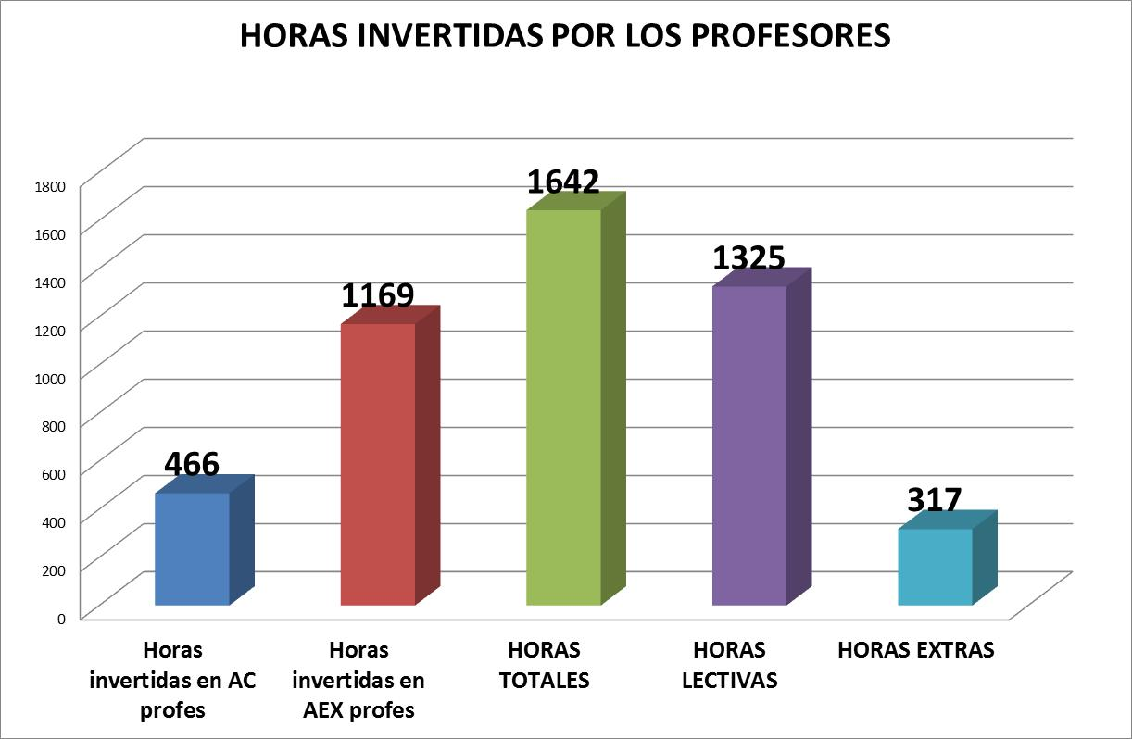

Segundo, se ha podido observar durante todo el curso que la disponibilidad voluntaria del profesorado de este centro es:

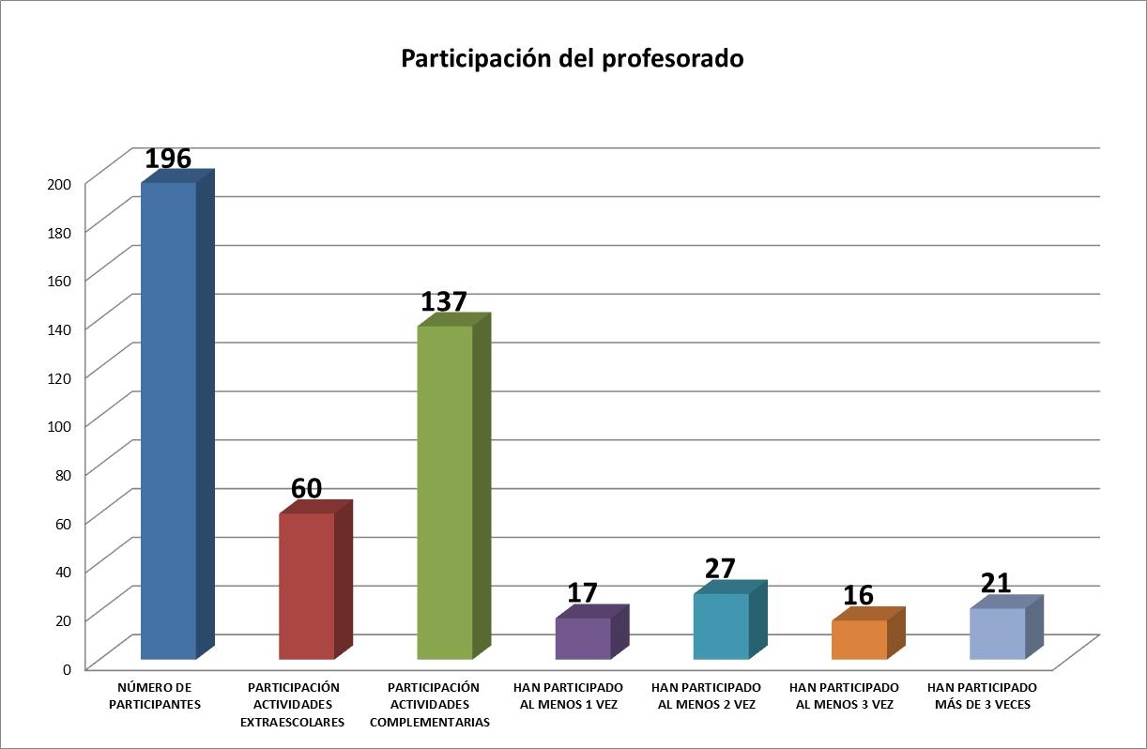

Tercero, el número de actividades complementarias, realizadas en las dependencias del centro fueron 17 , mientras que las actividades extraescolares fueron 27.

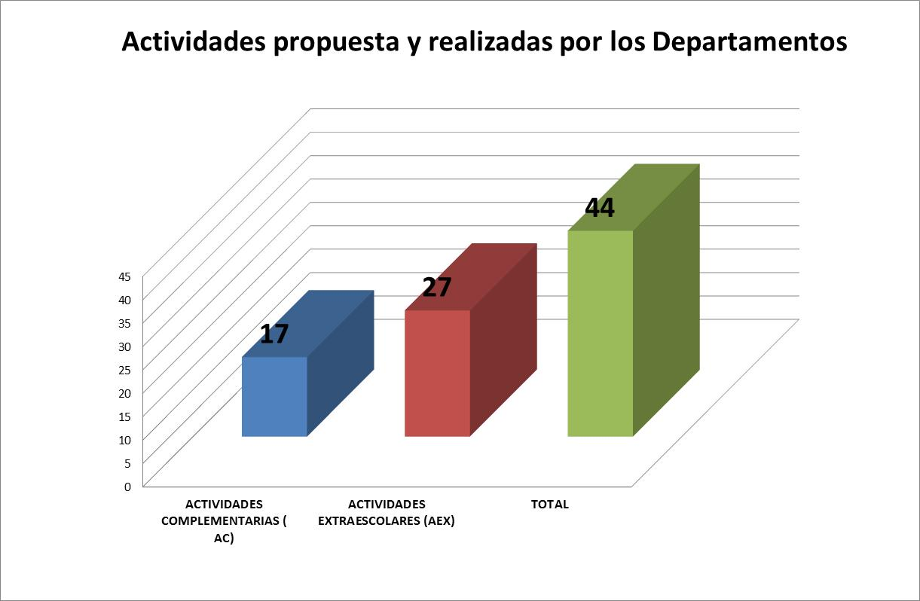

En esta tabla podemos observar las actividades desarrolladas por los Departamentos del Centro:

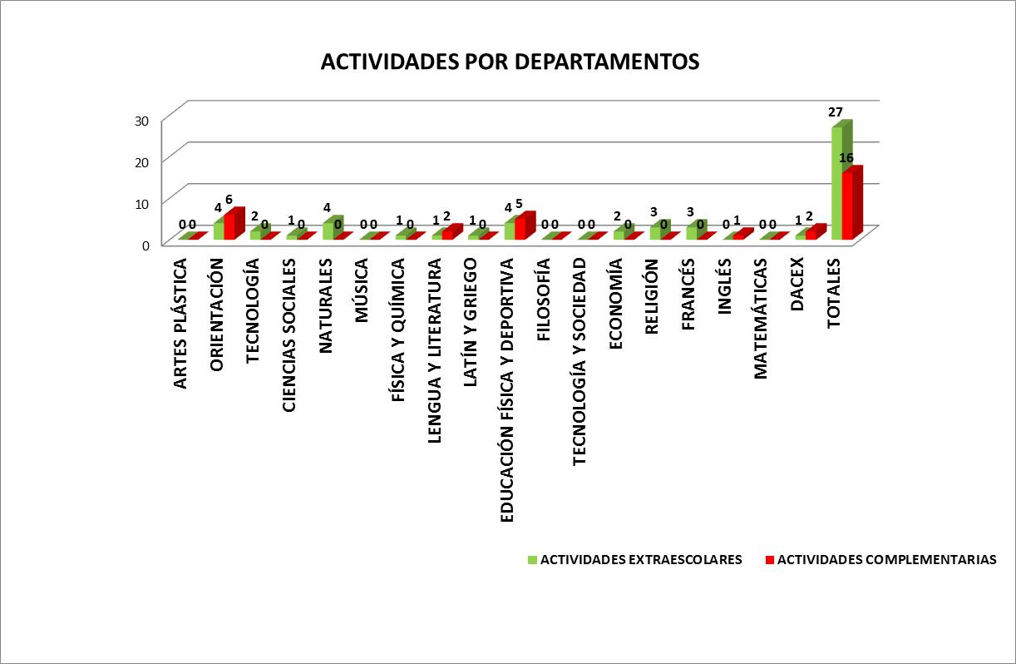

En este punto se deduce que de 18 Departamentos, 13 realizan actividades, eso permite creer que un 72% de los departamentos creen en la necesidad de las actividades, y deduciendo un poco más, al menos 18 profesores (1 por departamento), está predispuesto a realizar las actividades), eso nos daría un 33,99% del profesorado que quiere hacer actividades. Pero vayamos un poco más allá, hay profesores que se ofrecen de acompañantes, digamos que 18 más, eso nos da un 66% del profesorado que cree que son necesarias las actividades complementarias y extraescolares para completar las enseñanzas en sus asignaturas, esto nos debe hacer reflexionar en el debate sobre si el perjuicio en el desarrollo y finalización de los programas de las demás asignaturas incluyendo la propia, es en realidad perjudicial para el alumnado. Nos debe hacer pensar que a veces somos unos los que nos marchamos y a veces otros, ¿será que cuando nos marchamos nosotros siempre es beneficioso y cuando se marchan los demás es menos beneficioso…?.
El dato real es que 29 profesores han realizado o acompañar a las actividades extraescolares, eso nos da un 54,71% del profesorado.
Por otro lado 31 profesores han realizado actividades complementarias, eso nos da un 58,49% del profesorado.

Este Departamento de Actividades Complementarias y Extraescolares junto con todo el claustro, a través de sus Departamentos, deberían reflexionara y abordar los siguientes campos de mejoras:

- Ajustar las actividades que se programen, en el tiempo de realización y encajarla dentro de la programación de conocimientos evaluables.
Como todos los años este campo de mejora se ha conseguido por parte de todos los Departamentos...

- Evaluar la actividad tanto para los alumnos /as que la realizan como para los que no.
No hay constancia de este apartado. En este apartado, nos han dejado claro que no son evaluable. Pero entiendo que no son evaluables cuando no todos la pueden realizar, pero con las TIC, todos pueden realizar la actividad, de forma presenciar y a través de las tic. PROBEMOS.

- Realizar un seguimiento del aprovechamiento de los conocimientos que se van a aplicar en la realización de la actividad y de la asistencia a las clases de los que no participan en la actividad, así como del aprovechamiento de la actividad de los que participan.
La participación mayoritaria de los alumnos/as y la autorización oficial que obliga a informar a este Centro de la actividad a todo el alumnado y a sus padres, participen o no en la actividad ha hecho que este apartado se haya cumplido.

- Proponer un calendario de inicio y finalización de las actividades para los distintos cursos.
Todos los Jefes de Departamento al principio de curso, cumplimentaron un documento en el que facilitaban al DACEX las actividades que se programaban para el curso indicando la fecha de realización y en su defecto la localización por trimestres. Permitiéndonos la realización de un calendario, que se expuso en el tablón de anuncios.
Hay que decir que la CCP está en proceso de revisión de las normas de las actividades tanto en lo que afecta al RRI como a la programación de este Departamento.

- Los Departamentos tendrán que tener más cuidado a la hora de realizar actividades con otros Centros, ya que el cupo de alumnos participantes se debe de cumplir igualmente.

La participación y disponibilidad del alumnado ha superado más de la mitad, que es lo planteado desde la Jefatura de Estudios junto con este Departamento para la posibilidad de realizar una actividad, sobre todo extraescolar.
Las horas aprovechadas por los distintos cursos para las actividades se ven reflejadas en esta tabla:

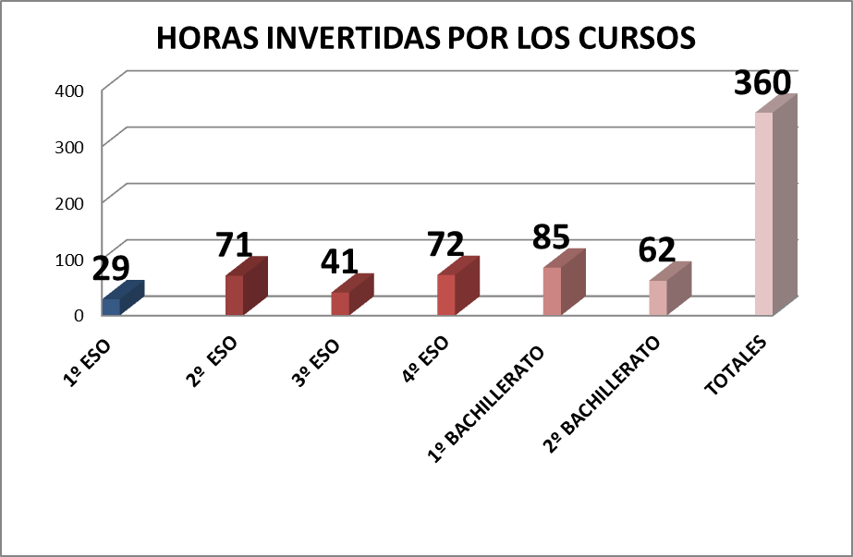

Siempre ha habido una buena coordinación del Departamento que proponía la actividad con el Departamento de Actividades Complementarias y Extraescolares (DACEX), tanto a la hora de entrega del proyecto sobre el planteamiento didáctico de la actividad (que aquí se recogen), como a la hora de entregar la memoria de fin de la misma, así como éste con el Departamento que formulaba la actividad en toda la parte logística de la que se encargaba el DACEX junto con el Secretario del Centro. También ha habido consenso general sobre los profesores/as participantes que el DACEX proponía para asistir a las actividades y que se estudiaba junto con la Jefatura de Estudios la disposición, la adaptabilidad para la actividad propuesta y así plantear la reorganización del trabajo en el centro, dependiendo ésta del buen hacer del profesado de guardia.

En esta tabla observamos las horas invertidas por los alumnos y su distribución por cursos y trimestres.

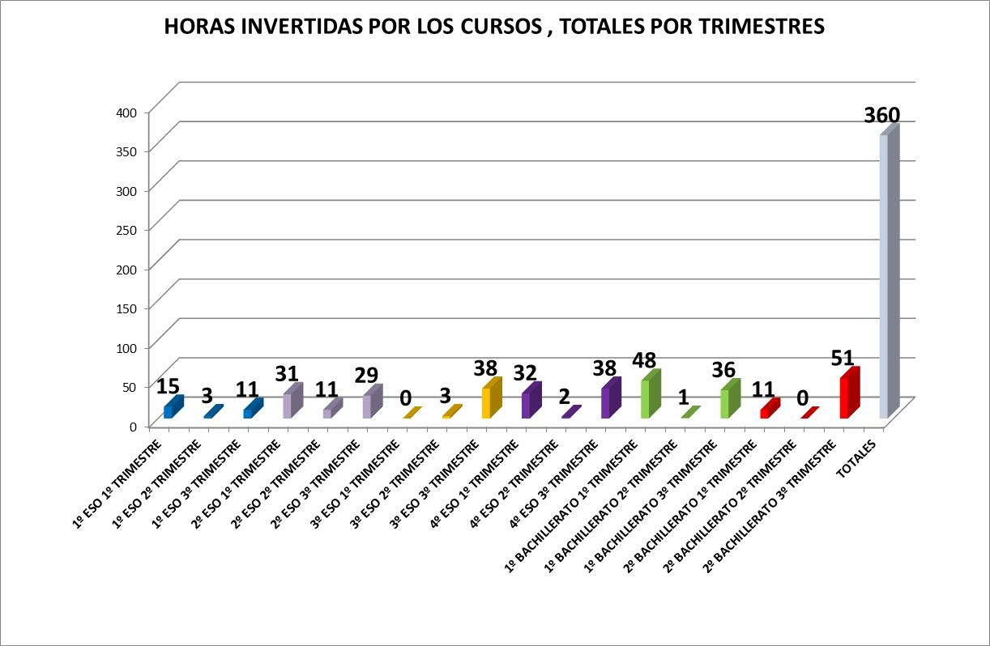

Se observaque las acex se concentra en 3º, 4º eso y 1º bachillerato.

En esta tabla observamos las horas invertidas por los alumnos y su distribución por cursos y trimestres.

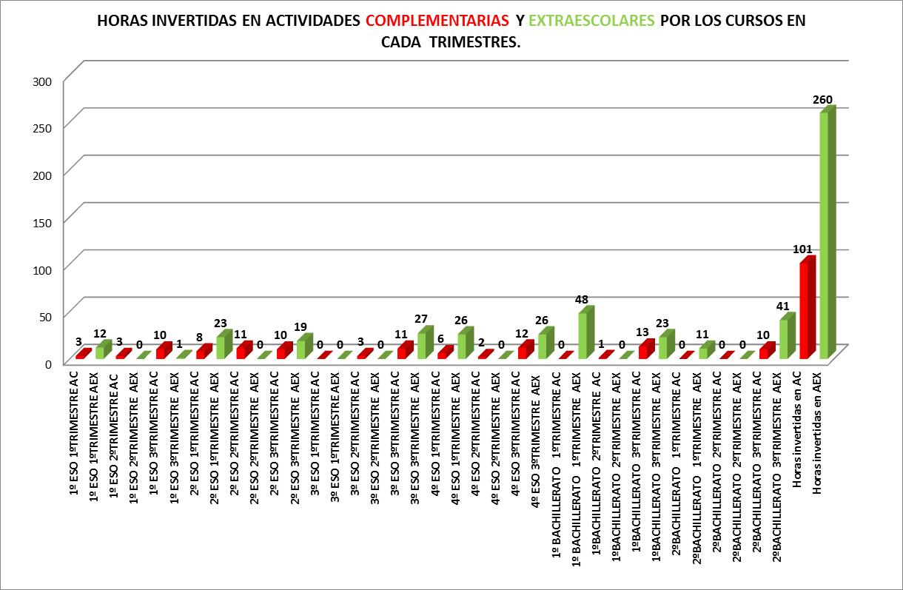

En estas tablas observamos el número y distrubución de las actividades complementarias y extraescolares por cursos.

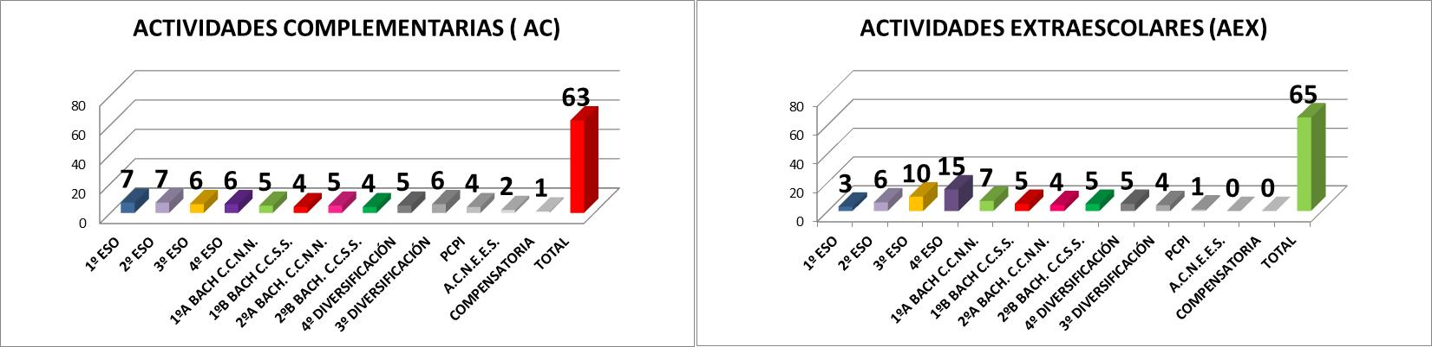

Hay que atender a la buena disponibilidad de los profesores Marino Álvarez y Encarna Bermúdez quienes han articulado junto con José maría García y la Jefatura de Estudios la puesta en marcha de las actividades extraescolares, así como la JORNADA CULTURAL que deberá permanecer en el futuro como una actividad pilar, arraigada y fortalecedora del prestigio cultural que este I.E.S. se merece, sin olvidar al resto del profesorado que la asistió desde su trabajo con los alumnos/as.

En cuanto a la Jornada Cultural tenemos los siguientes resultados:
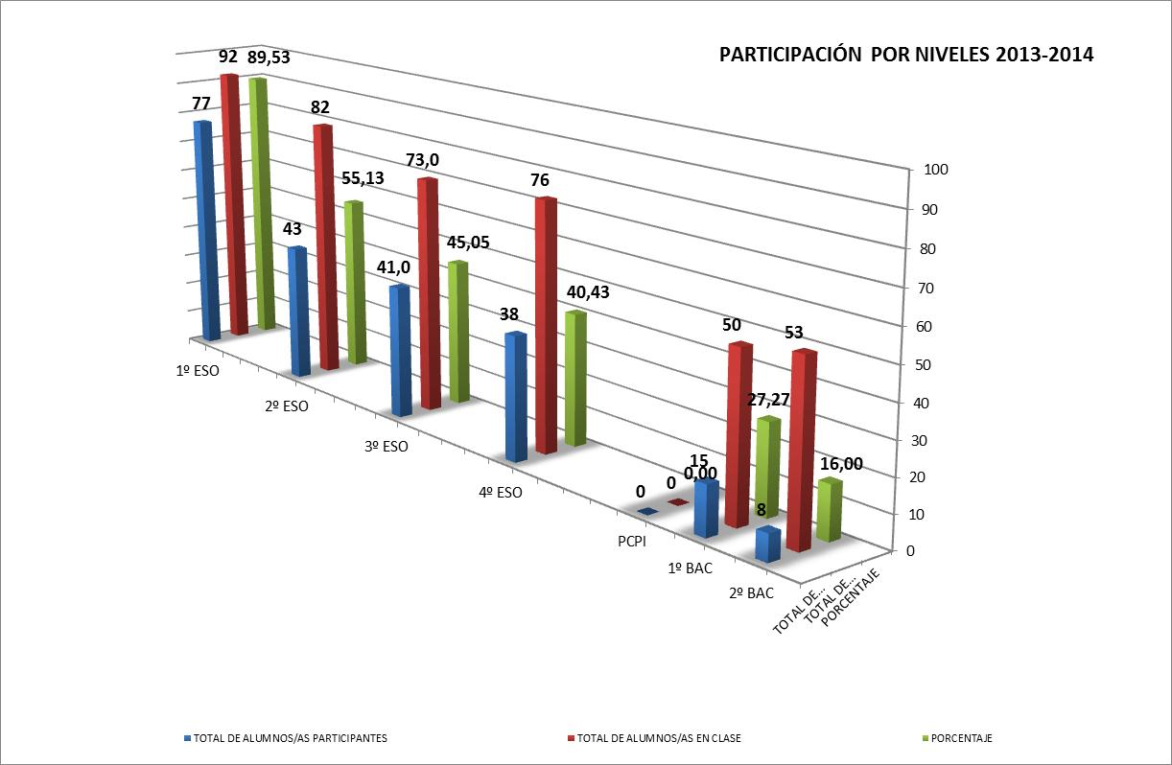

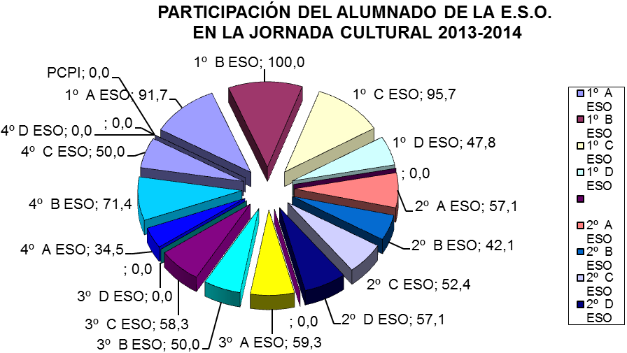

Este año el porcentaje de participación en la ESO ha aumentado en 8 puntos respecto al curso pasado.

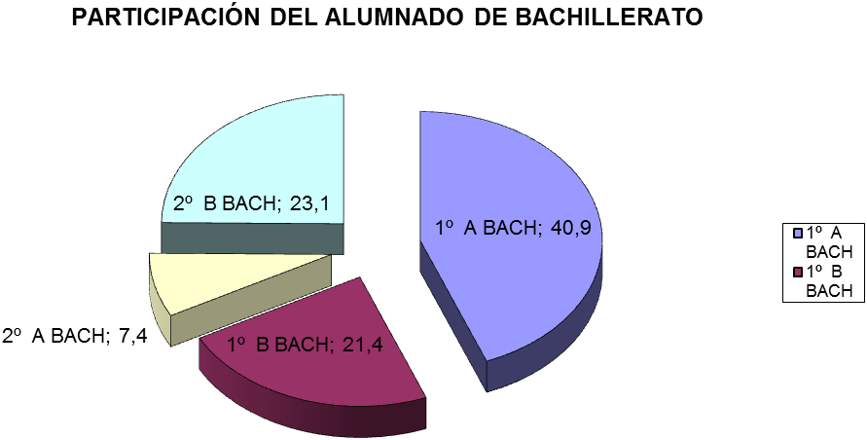

En cuanto a BACHILLERATO la participación ha sido floja, hemos tenido que presión para forzar su participación, sin tener en cuenta que su negación no tiene que ver con la actividades propuestas si no por el hecho de tener un día más de vacaciones. Se tendré en cuenta para el curso que viene si se les incluye en la Jornada Cultural o tienen clase normal.
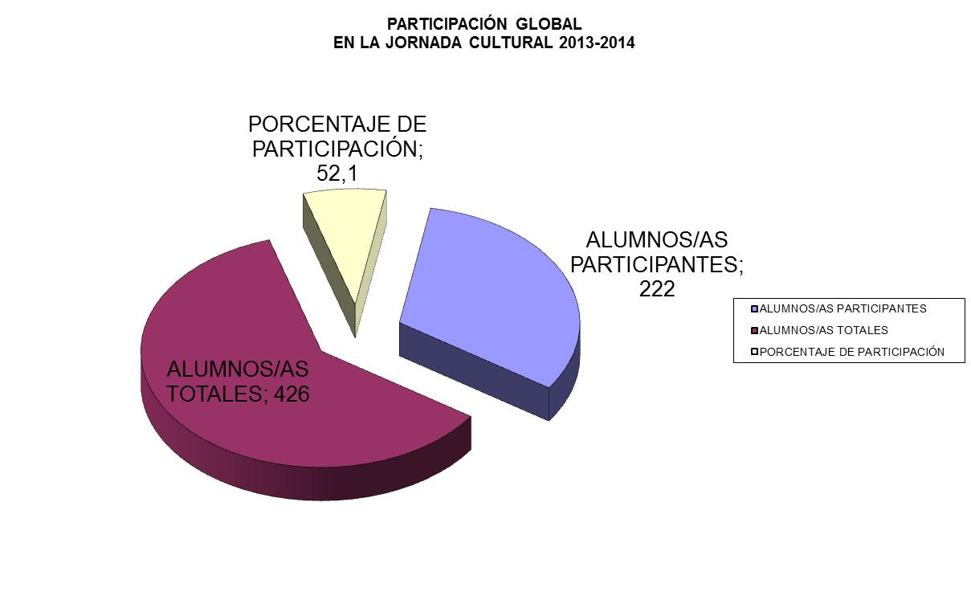

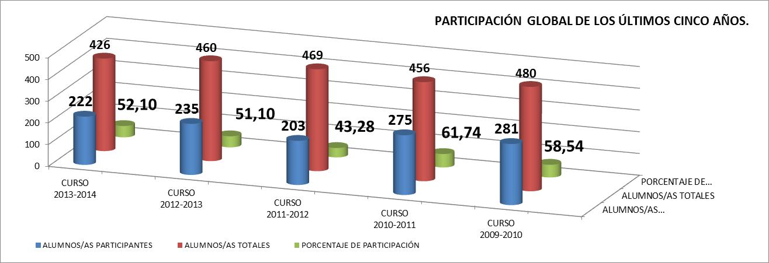
Se ha realizado una encuesta al profesorado con los siguientes resultados:
ANEXO: PANEL EN EXCEL CON TODOS LOS DETALLES SOBRE LAS ACTIVIDADES COMPLEMENTARIAS Y EXTRAESCOLARES.
 | ENCUESTA PARA QUE EL PROFESORADO VALORE LAS ACTIVIDADES EXTRAESCOLARES
 | COMO VALORAR |  |  |  |  |  |  |  | 1= en desacuerdo |  |  |  | 2= poco de acuerdo |  |  |  |  | 3=de acuerdo |  |  | 4= totalmente de acuerdo
NUMERO DE ENCUESTADOS | 1ª.- Estoy satisfecho de cómo se me informa sobre las actividades. |  |  |  | 2ª.- Estoy satisfecho con la cantidad y la distribución temporal de las actividades. |  |  |  | 3ª.-Estoy satisfecho con el material y los espacios necesarios para el desarrollo de las actividades complementarias. |  |  |  | 4º.- Estoy satisfecho con las ayudas económicas para el desarrollo de las actividades complementarias y extraescolares. |  |  |  | 5ª.-La atención de los alumnos a las explicaciones durante las actividades es adecuada |  |  |  | 6ª.-Oriento al alumnado sobre cómo se van a realizar las actividades y los objetivos pedagógicos que se pretenden conseguir |  |  |  | 7ª.-Comento con los alumnos sus progresos y dificultades y esfuerzo realizados durante el desarrollo de la actividad. |  |  |  | 8º.-Se contesta y explica adecuadamente las dudas que le plantean los alumnos durante la actividad
 | 1 | 2 | 3 | 4 | 1 | 2 | 3 | 4 | 1 | 2 | 3 | 4 | 1 | 2 | 3 | 4 | 1 | 2 | 3 | 4 | 1 | 2 | 3 | 4 | 1 | 2 | 3 | 4 | 1 | 2 | 3 | 4
1 |  |  | 1 |  |  | 1 |  |  |  |  | 1 |  |  |  | 1 |  |  | 1 |  |  |  |  | 1 |  |  |  | 1 |  |  |  | 1
2 |  | 1 |  |  |  |  | 1 |  |  |  |  |  | 1 |  |  |  |  |  | 1 |  |  | 1 |  |  | 1 |  |  |  |  |  |  | 1
3 |  |  |  | 1 | 1 |  |  |  |  |  |  |  |  |  |  | 1
4 | 1 |  |  |  |  | 1 |  |  |  |  | 1 |  |  |  | 1 |  |  | 1 |  |  |  |  | 1 |  | 1 |  |  |  |  |  | 1
5 |  |  |  | 1 |  |  |  | 1 |  |  |  | 1 |  |  |  | 1 |  |  |  | 1 |  |  |  | 1 |  |  |  | 1 |  |  |  | 1
6 |  |  |  | 1 |  |  | 1 |  |  |  | 1 |  |  |  | 1 |  |  |  | 1 |  |  |  |  | 1 |  |  |  | 1 |  |  |  | 1
7 | 1 |  |  |  |  | 1 |  |  |  | 1 |  |  | 1 |  |  |  |  |  | 1 |  |  | 1 |  |  |  |  | 1 |  | 1
8 |  |  |  | 1 |  |  |  | 1 |  |  |  | 1 |  |  |  | 1 |  |  |  | 1 |  |  |  | 1 |  |  |  | 1 |  |  |  | 1
9 |  |  | 1 |  |  |  | 1 |  |  | 1 |  |  |  |  | 1 |  |  |  | 1 |  |  |  | 1 |  |  |  | 1 |  |  |  |  | 1
10 |  |  | 1 |  |  |  | 1 |  |  |  | 1 |  |  |  | 1 |  |  |  | 1 |  |  |  | 1 |  |  |  | 1 |  |  |  | 1
11 |  |  | 1 |  |  |  |  | 1 |  |  | 1 |  |  | 1 |  |  |  |  | 1 |  |  |  | 1 |  |  | 1 |  |  |  |  | 1
12 |  |  |  |  | 1 |  |  |  |  |  |  | 1
13 |  |  | 1 |  |  |  | 1 |  |  |  | 1 |  |  | 1 |  |  |  | 1 |  |  |  |  | 1 |  |  |  | 1 |  |  |  | 1
14 |  |  |  | 1 |  |  | 1 |  |  |  | 1 |  |  |  |  | 1 |  |  |  | 1 |  |  |  | 1 |  |  |  | 1 |  |  |  | 1
15 | 1 |  |  |  |  |  | 1 |  |  |  |  | 1 |  |  | 1 |  |  |  | 1 |  |  |  | 1 |  | 1 |  |  |  |  |  | 1
16 |  |  | 1 |  |  | 1 |  |  |  |  | 1 |  |  |  | 1 |  |  |  | 1 |  |  |  | 1 |  |  |  | 1 |  |  |  | 1
17 |  |  | 1 |  |  |  | 1 |  |  |  |  | 1 |  |  |  | 1 |  |  | 1 |  |  |  | 1 |  |  |  | 1 |  |  |  |  | 1
18 |  |  | 1 |  |  | 1 |  |  |  |  |  | 1 |  |  |  | 1 |  |  | 1 |  |  |  |  | 1 |  |  |  | 1 |  |  |  | 1
19 |  | 1 |  |  |  | 1 |  |  |  |  | 1 |  |  |  | 1 |  |  |  |  | 1 |  |  |  | 1 |  |  |  | 1 |  |  |  | 1
20 |  |  | 1 |  |  |  | 1 |  |  |  | 1 |  |  |  | 1 |  |  | 1 |  |  |  |  | 1 |  |  |  | 1 |  |  |  |  | 1
COMPUTO | 3 | 2 | 9 | 5 | 2 | 6 | 9 | 3 | 0 | 2 | 10 | 6 | 2 | 2 | 9 | 6 | 0 | 4 | 10 | 4 | 0 | 2 | 10 | 6 | 3 | 1 | 8 | 6 | 1 | 0 | 7 | 10
COMPUTO | 5 |  | 14 |  | 8 |  | 12 |  | 2 |  | 16 |  | 4 |  | 15 |  | 4 |  | 14 |  | 2 |  | 16 |  | 4 |  | 14 |  | 1 |  | 17
PORCENTAJES | 15 | 10 | 45 | 25 | 10 | 30 | 45 | 15 | 0 | 10 | 50 | 30 | 10 | 10 | 45 | 30 | 0 | 20 | 50 | 20 | 0 | 10 | 50 | 30 | 15 | 5 | 40 | 30 | 5 | 0 | 35 | 50
PORCENTAJES | 25 |  | 70 |  | 40 |  | 60 |  | 10 |  | 80 |  | 20 |  | 75 |  | 20 |  | 70 |  | 10 |  | 80 |  | 20 |  | 70 |  | 5 |  | 85
 | 1= en desacuerdo 2= poco de acuerdo |  | 3=de acuerdo 4= totalmente de acuerdo |  | 1= en desacuerdo 2= poco de acuerdo |  | 3=de acuerdo 4= totalmente de acuerdo |  | 1= en desacuerdo 2= poco de acuerdo |  | 3=de acuerdo 4= totalmente de acuerdo |  | 1= en desacuerdo 2= poco de acuerdo |  | 3=de acuerdo 4= totalmente de acuerdo |  | 1= en desacuerdo 2= poco de acuerdo |  | 3=de acuerdo 4= totalmente de acuerdo |  | 1= en desacuerdo 2= poco de acuerdo |  | 3=de acuerdo 4= totalmente de acuerdo |  | 1= en desacuerdo 2= poco de acuerdo |  | 3=de acuerdo 4= totalmente de acuerdo |  | 1= en desacuerdo 2= poco de acuerdo |  | 3=de acuerdo 4= totalmente de acuerdo
 | 1ª.- Estoy satisfecho de cómo se me informa sobre las actividades. |  |  |  | 2ª.- Estoy satisfecho con la cantidad y la distribución temporal de las actividades. |  |  |  | 3ª.-Estoy satisfecho con el material y los espacios necesarios para el desarrollo de las actividades complementarias. |  |  |  | 4º.- Estoy satisfecho con las ayudas económicas para el desarrollo de las actividades complementarias y extraescolares. |  |  |  | 5ª.-La atención de los alumnos a las explicaciones durante las actividades es adecuada |  |  |  | 6ª.-Oriento al alumnado sobre cómo se van a realizar las actividades y los objetivos pedagógicos que se pretenden conseguir |  |  |  | 7ª.-Comento con los alumnos sus progresos y dificultades y esfuerzo realizados durante el desarrollo de la actividad. |  |  |  | 8º.-Se contesta y explica adecuadamente las dudas que le plantean los alumnos durante la actividad

Esta encuesta se ha pasado para su realización a 50 profesores, sólo la han realizado sobre 20.
Las conclusiones son:
- Los profesores que no la han contestado, estarán de acuerdo o se sentirán indiferentes ante ésta encuesta.
- Los resultados son favorables al trabajo de este Departamento, así como a los demás ítems aquí planteados. Solo en el ítem 2ª.- Estoy satisfecho con la cantidad y la distribución temporal de las actividades. Se ha conseguido un 60% de satisfacción.

Fdo.: Mariano Álvarez Fdo.: José María García Del Campo.
Jefe de Estudios Jefe del Departamento De Actividades Complementarias y Extraescolares

